UNIVERSIDAD NACIONAL MAYOR DE SAN MARCOS

Universidad del Perú, Decana de América

FACULTAD DE INGENIERÍA DE SISTEMAS E INFORMÁTICA

UNIDAD DE POSGRADO



Marco de trabajo ágil para el desarrollo de soluciones BPM-SOA en Pymes

TESIS PARA OBTENER EL GRADO ACADÉMICO DE:
“MAGÍSTER EN INGENIERÍA DE SISTEMAS E INFORMÁTICA”

MENCIÓN:
INGENIERÍA DE SOFTWARE

AUTOR:
JOHN EDDIE QUISPE COILA

LIMA - PERÚ
2017
Dedicatoria

A quien guarda y protege mi camino y me exige a ser mejor cada día profesional y personalmente, gracias Dios.
A mi familia que a pesar de la distancia siempre puedo contar con ellos.

Agradecimientos

A mi alma mater la Universidad Nacional de San Agustín y a quien me acogió para dar este paso la Universidad Nacional Mayor de San Marcos.

Tabla de contenido

ÍNDICE DE FIGURAS 6
ÍNDICE DE TABLAS 7
CAPÍTULO 1 8
1. PLANTEAMIENTO DEL PROBLEMA 8
1.1. Antecedentes 8
1.2. Formulación del problema 10
1.3. Objetivos 11
1.3.1. General 11
1.3.2. Específicos 11
1.4. Justificación 13
1.5. Alcance 13
1.6. Organización de la tesis 14
CAPÍTULO 2 15
2. MARCO TEÓRICO 15
2.1. Definiciones conceptuales básicas 15
2.1.1. Siglas o acrónimos básicos 15
2.1.2. Administración de Proceso de Negocio (BPM) 16
2.1.3. Arquitectura Orientada a Servicios (SOA) 17
2.1.4. Método de Desarrollo Ágil 19
2.1.5. Método de Desarrollo SCRUM 23
CAPITULO 3 28
3. ESTADO DEL ARTE 28
3.1. Trabajos relacionados 28
3.1.1. Marcos de trabajo y/o metodologías de desarrollo para BPM 28
3.2. Metodologías 35
3.2.1. Metodologías agiles 35
3.3. Sistemas software existentes 37
3.3.1. BPMS de código abierto 37
3.3.2. BPMS Propietario 39
CAPITULO 4 41
4. APORTE TEÓRICO Y PRÁCTICO 41
4.1. Comparación de metodologías ágiles 41
4.2. Comparación de marcos metodológicos de los trabajos relacionados 42
4.3. Definición de la propuesta de solución 45
4.4. Diseño de la solución 49
4.4.1. Gestión de proyecto de software BPM 49
4.4.2. Calidad de software 49
4.4.3. Desarrollo de software BPM 50
Referencias Bibliográficas 56

ÍNDICE DE FIGURAS

Figura 2.1. Ciclo de vida del proceso de negocio [16].
Figura 2.2. Modelo conceptual de un estilo de arquitectura SOA [21].
Figura 2.3. Colaboración en un servicio SOA [20]
Figura 2.4. La capacidad compartida de los servicios compartidos [24].
Figura 2.5. Componentes del método Scrum [30].
Figura 2.6. Ejemplo de tareas Scrum en un tablero [30].
Figura 3.1. Metodología del ciclo de vida del desarrollo de proceso de negocio [36].
Figura 3.2. Ciclo de vida de desarrollo de un proceso BPEL reflejando la metodología propuesta [39].
Figura 3.3. Esquema de la metodología de tres fases [40].
Figura 3.4. Tres elementos de requerimiento de procesos de negocio inter-organizacionales [41].
Figura 3.5. Desarrollo iterativo con BPM [45].
Figura 3.6. Detalles de la forma de trabajo BPM agile [47].
Figura 3.7. Comparación de BPMS de código abierto [48].
Figura 3.8. Puntuaciones generales: a) XPLD and BPMN 2.0; (b) WS-BPEL and BPMN 2.0 [49].
Figura 3.9. (a) Características en herramientas propietarias (b) puntuaciones generales [48].
Figura 4.1. Marco de trabajo ágil propuesto para BPM-SOA
Figura 4.2. Alineación de las etapas del marco de trabajo con las actividades de la norma ISO/IEC 29110 (proceso de implementación).
Figura 4.3. Artefactos de las actividades de la norma ISO/IEC 29110 (Proceso de Ingeniería) [66].
Figura 4.4. Alineación de las etapas del marco de trabajo con las actividades de la norma ISO/IEC 29110 (proceso de gestión).
Figura 4.5. Artefactos de las actividades de la norma ISO/IEC 29110 (Proceso de Gestión) [66].

ÍNDICE DE TABLAS

Tabla 2.1. Siglas o acrónimos básicos
Tabla 3.1. Fases de SDM-BPoSS (Beta Version) [46].
Tabla 3.2. Principales diferencias entre el desarrollo tradicional y el desarrollo Ágil.
Tabla 3.3. Cuadro comparativo entre las principales metodologías ágiles.
Tabla 4.1. Principales marcos de trabajo y/o metodologías propuestas.

CAPÍTULO 1

PLANTEAMIENTO DEL PROBLEMA

Antecedentes
El desarrollo de software en el Perú y su mercado ha estado en crecimiento desde hace ya unos años por ejemplo en el 2011 el 90% del software que se desarrolló en el Perú corresponde a micro y pequeñas empresas (MYPES), según Promperú, donde el 27% pequeñas, 6% medianas. El software que más se produce es por encargo, este sector tuvo una tasa de crecimiento de 17% en el 2013. Luego se desarrolla software para áreas determinadas principalmente para comercio electrónico, portales, gestión ambiental, salud, entre otros. Sólo el 10% de software que se produce se exporta. Se manifiesta que el Perú ha despertado muy tarde a la tecnología [1].
En el 2014 existieron aproximadamente 450 empresas en la industria de software, donde 85% del sector era Mypes. El sector crecio 15%, aportando casi 20 mil puestos de trabajo. Sin embargo, las exportaciones de software peruano están muy lejos de las de otros páises de la región. Los empresarios peruanos entienden cada vez más que invertir en un software ya no es un lujo sino una necesidad real para el crecimiento y la salud de sus empresas. Prueba de ello es el crecimiento de la industria nacional de software a tasas muy por encima del dinamismo de la economía [2]. En el 2016 específicamente, el sector de soluciones informáticas bordea los US$ 600 millones anuales generados por unas 300 empresas. De dicho total alrededor de US$ 45 millones provienen de la exportación de software, eso significa que las exportaciones solo representaron el 7,5% de lo facturado, cuando en otros países de la región bordean el 20%.
Actualmente, las empresas de negocio se enfrentan a retos desafiantes para ejecutar de manera eficiente y eficaz sus procesos empresariales básicos y principales. Esto se deriva de los fuertes mercados mundiales competitivos y de la complejidad de los procesos de negocios [3]. Como resultado, las organizaciones empresariales están invirtiendo más en soporte tecnológico de la información para mejorar sus procesos de negocio principales. Por lo tanto, la investigación en Gestión de Sistemas Empresariales, Gestión de Procesos de Negocio y Servicios Web, que tienen un impacto significativo en los procesos operativos de negocio, son actualmente abordados por individuos, y por grandes empresas de TI (IBM, Oracle y Microsoft). En particular, varios tipos de herramientas han surgido [4] para abordar problemas acerca de BPM (Business Process Management). Estas herramientas BPM son utilizadas por las grandes empresas para modelar, analizar y rediseñar los procesos de negocio.
Por otra parte según la revisión sistemática sobre SPI (mejora de procesos de software) en pequeñas empresas presentada en Pino et al. [5], desde hace algunos años, la comunidad de ingeniería de software ha estado mostrando un interés cada vez mayor en abordar SPI en pequeñas empresas. Consideran que esta es una estrategia que puede utilizarse para mejorar la calidad de los productos de software, así como para mejorar la productividad del desarrollo de software. Aunque existen diferentes estándares SPI en la actualidad, hay evidencia de que la mayoría de las pequeñas organizaciones de software no están adoptando estos estándares [6]. Las razones para esto son diversas, pero según Laporte et al. [7] un factor importante es la naturaleza de las normas, que no proporcionan una orientación adecuada para su uso en pequeñas organizaciones de software.
Según Coleman y O'Connor [6], las organizaciones pequeñas sostienen que cada proyecto y cada situación son nuevos para ellos y que la creatividad y la flexibilidad son capacidades importantes; también afirman que estas capacidades pueden ser apoyadas por métodos ágiles. Además, según Coleman y O'Connor, los métodos ágiles, basados en equipos autogestionados y propiedad compartida, están más asociados con el estilo de gestión de las pequeñas organizaciones. Esto se debe a que este tipo de empresa considera que las prácticas ágiles pueden aplicarse en su proceso de software básicamente debido a la pequeña inversión inicial requerida y porque les permite aprovechar la competitividad de su personal. Los métodos ágiles también pueden apoyar algunos factores de éxito involucrados en la mejora de procesos en pequeñas organizaciones, así como varias características especiales de estas empresas [8].
De los métodos ágiles existentes, sólo el método Scrum agile proporciona un marco para la gestión de proyectos, mientras que los otros se centran en describir prácticas, actividades y técnicas de producto y del trabajo relacionadas con el desarrollo de software. Como se dijo en Schwaber [9], Scrum no es en sí un proceso o una técnica para la construcción de productos; Más bien, es un marco dentro del cual se pueden emplear varios procesos y técnicas. Esta característica permite combinar el marco de gestión de proyectos descrito por Scrum con procesos técnicos de un área de conocimiento específica, en nuestro contexto, por ejemplo, el área SPI.

Formulación del problema

Los profesionales involucrados en proyectos BPM esperan metodologías de desarrollo BPM estandarizadas de manera similar a las metodologías disponibles para otros tipos de sistemas de software (por ejemplo, orientados a objetos, basados en componentes y orientados a servicios). Sin embargo, una revisión reciente del estado del arte muestra que tal normalización en las metodologías no existe en la actualidad [10]. En consecuencia, los profesionales BPMS se enfrentan a una variedad de metodologías que se presentan con diferentes niveles de estructura (por ejemplo, fases, actividades, tareas, roles, artefactos y herramientas). Además, aunque existen algunas metodologías propietarias bien estructuradas (ARIS, IBM, Oracle), éstas no son asequibles para pequeñas y medianas empresas. En el dominio de código abierto estás brechas de conocimiento en metodologías de desarrollo BPM se hacen presente [11].
A pesar de la disponibilidad de herramientas BPM básicas y avanzadas, no proporcionan una metodología de desarrollo bien estructurada y estandarizada, por tanto el desarrollo de sistemas de software orientados a procesos empresariales se ha guiado por diversas metodologías no estandarizadas o ad-hoc. Los que pertenecemos al área de desarrollo y hemos experimentado situaciones similares sabemos que esto puede conducir a una mala planificación y/o desarrollo, afectando la calidad del producto y generando insatisfacción en el cliente.
La literatura de Ingeniería de Software sugiere que se necesitan metodologías de desarrollo de sistemas (o procesos de desarrollo de software). Se señala que seguir una metodología es un factor clave de éxito para el desarrollo de proyectos de software. Se menciona que algunas aplicaciones de software son complejas y difíciles de desarrollar y evaluar, por lo tanto, un proceso de desarrollo bien definido puede ayudar a reducir los riesgos de fracasos. A su vez en [12] se declara que los nuevos sistemas de software basados en procesos de negocio operativos están exigiendo mejores enfoques de desarrollo, dado que la utilización única de herramientas BPMS es insuficiente. Por lo tanto, uno de los principales objetivos perseguidos por los investigadores en el área de Ingeniería de Software es mejorar el proceso de desarrollo de software y, en particular, mejorar los procesos de desarrollo de sistemas de software orientados a procesos de negocio basados en servicios.
Se pierden las recomendaciones de ingeniería de software sobre la utilización de un proceso de desarrollo bien definido para asegurar un nivel esperado de cumplimiento de las métricas del alcance, tiempo y costos del proyecto, y los profesionales BPMS deben utilizar una metodología ad hoc.
Actualmente entre los objetivos de la industria de software están la reducción de costos, el aumento de la calidad, el aumento de la productividad y la reducción del tiempo de desarrollo del software, objetivos que se ha demostrado se pueden lograr con la aplicación de principios de enfoques como BPM-SOA (Business Process Management - Service Oriented Architecture), y metodologías ágiles. Por lo tanto, surgen las siguientes preguntas de investigación entorno de los procesos de negocio:

- ¿Cómo integrar BPM y SOA en un modelo de proceso de desarrollo de software y trabajar bajo una metodología ágil?
- ¿Qué impacto tendría la implementación del marco metodológico ágil BPM-SOA que sigue estándares internacionales de calidad en una pequeña empresa?

Objetivos

General

Implementar un marco de trabajo ágil para el desarrollo de software basado en tecnologías BPM y SOA aplicado a pequeñas y medianas empresas (PYMES).

Específicos

- Revisar el estado del arte destacando los modelos y metodologías BPM-SOA, como las metodologías Agiles.
- Integrar en un modelo de proceso BPM y SOA reduciendo la complejidad que aporta cada uno de ellos.
- Elaborar un marco de trabajo ágil para el modelo de proceso BPM-SOA integrado basado en SCRUM.
- Alinear el marco de trabajo a estándares internacionales para el aseguramiento de calidad del proceso y del producto.
- Adecuar el marco metodológico ágil propuesto para obtener su aplicabilidad en pequeñas empresas de desarrollo (PYMES).
- Aplicar el marco metodológico propuesto en una pequeña empresa desarrolladora de software del Perú, comparando resultados después de aplicar el marco propuesto.

Justificación

Este trabajo implementa un marco metodológico de desarrollo ágil como un enfoque hacia una metodología de desarrollo bien estructurada. Se espera que los profesionales del área de negocio y computacionales, así como académicos de BPM se beneficien de esta propuesta metodológica.
Se busca dar una directriz mediante un marco de trabajo (el Como) que incluye un modelo de proceso (el Que) a las pequeñas y medianas empresas de desarrollo de software, invitando y motivándoles al desarrollo de soluciones innovadoras como son las automatizaciones BPM, de esta forma ampliar su sector de mercado.
Con la elaboración de este proyecto se busca de alguna forma promover la implementación de soluciones automatizadas para los procesos de negocio de las organizaciones haciendo uso de BPMS el cual proporciona agilidad para adaptarse a los cambios del mercado y el entorno. Facilita y propicia la medición, evaluación y control de los procesos permitiéndole identificar puntos críticos y soluciones que se traducen en mejora continua. Permite gestionar adecuadamente los recursos, acorde con los requerimientos de los procesos. Cimenta y propicia el camino hacia la automatización.
Si una empresa adopta soluciones BPM se beneficia de este porque le presenta una visión sistémica de la organización y sus procesos, lo que facilita y mejora su dirección y gobernabilidad, convirtiéndose en un instrumento fundamental para el logro de la formulación estratégica de la organización.

Alcance

- Integrar BPM y SOA en un modelo de proceso reduciendo la complejidad que aporta cada uno de ellos y orientándose a pequeñas organizaciones. Esto implica depurar artefactos del modelo utilizado.
- Elaborar un marco metodológico ágil para el modelo de proceso BPM-SOA integrado basado en SCRUM, esto comprende la identificación y especificación de los elementos básicos: roles, eventos y artefactos principales.
- Elaborar una plataforma web con los artefactos de la solución metodológica propuesta. Esta herramienta estará publicada en internet.
- Aplicar el marco metodológico propuesto en una pequeña empresa desarrolladora de software del país y comparar los resultados obtenidos con el marco metodológico propuesto con el anterior de la empresa.

Organización de la tesis

Los capítulos siguientes de la presente tesis están organizados de la siguiente manera:
- El Capítulo 2 se desarrolla el marco teórico, en el cual hace mención a temas relacionados a BPM, SOA, Métodos ágiles, SCRUM, estándares de calidad.
- El Capítulo 3 se expone el estado del arte y de manera muy concreta se esboza los modelos de proceso y metodologías BPM-SOA, así como la metodología ágil SCRUM.
- El Capítulo 4 se realiza una comparación de las tecnologías en los trabajos relacionados, se define y esquematiza la propuesta de solución.

CAPÍTULO 2

MARCO TEÓRICO

Definiciones conceptuales básicas

Siglas o acrónimos básicos

Siglas o acrónimos | Descripción
API | Application Programming Interface
BPDM | Business Process Definition Metamodel
BPEL | Business Process Execution Language
BPI | Business Process Improvement
BPM | Business Process Management
BPMS | Business Process Management Suite
BPMN | Business Process Model and Notation
BI | Business Intelligence
CASE | Computer Aided Software Engineering
CRM | Customer Resource Management
DBMS | Database Management System
DMAIC | Define, Measure, Analyze, Improve, Control
EAI | Enterprise Application Integration
EDI | Electronic Data Interchange
ERP | Enterprise Resource Planning
ISO | International Organisation for Standardisation
KM | Knowledge Management
KPI | Key Performance Indicator
MDA | Model Driven Architecture
QoS | Quality of Service
RACI | Responsible, Accountable, Consulted, Informed
SaaS | Software as a Service
SIPOC | Supplier, Input, Process, Output, Customer
SLA | Service Level Agreement
SOA | Service-oriented architecture
SOAP | Simple Object Access Protocol
SCM | Supply Chain Management
UML | Unified Modeling Language
UDDI | Universal Description, Discovery and Integration
XML | eXtended Markup Language
XPDL | XML-Based Process Definition Language
Tabla 2.1. Siglas o acrónimos básicos

Administración de Proceso de Negocio (BPM)

Los procesos de negocio se definen generalmente como secuencias de tareas realizadas dentro o entre empresas u organizaciones [13]. BPM se refiere a una colección de herramientas y métodos para lograr una comprensión de la gestión y mejora de la cartera de procesos de las organizaciones [14]. Dentro de esta cartera, los procesos se clasifican comúnmente en procesos principales de valor agregado y procesos suplementarios sin valor agregado. Se considera que los procesos principales contienen conocimientos especializados de las empresas y generan productos o servicios que se entregan a los clientes, los procesos complementarios facilitan el funcionamiento continuo de los procesos principales. Por ejemplo, los procesos concernientes al diseño y a la producción se suelen considerar como procesos principales, y los procesos de recursos humanos como complementarios. A diferencia de la reingeniería de procesos de negocio, que es una metodología de campo, BPM considera la planificación, control y monitoreo de los procesos intra e inter-organizacionales con respecto a las secuencias y estructuras operativas existentes de una manera de mejora del proceso consistente, continua e iterativa [15]. Como puede verse en la Fig. 1, el ciclo de vida de BPM generalmente consta de las siguientes fases: Diseño y análisis, configuración, promulgación y evaluación [16].
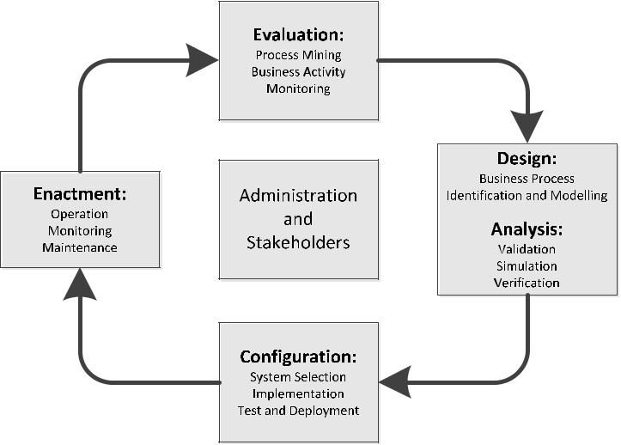

Figura 2.1. Ciclo de vida del proceso de negocio [16].

Los medios o soluciones técnicas BPMS soportan BPM, permitiendo almacenar definiciones de procesos (es decir, modelos de proceso), gestionar la creación de instancias de proceso y monitorearlas, y ejecutar logs. Los modelos de proceso especifican orquestaciones del proceso que comprenden actividades junto con restricciones de ejecución y relaciones entre ellas. Un modelo es una descripción formal de un proceso de negocio donde las unidades de trabajo atómicas únicas (tareas) se asignan a los agentes (roles) para la ejecución. Una tarea puede referirse a un trabajo que debe realizarse manualmente o a un trabajo que puede ser realizado automáticamente por un sistema. Siguiendo el principio de la computación orientada al servicio, las aplicaciones que cumplen tareas automatizadas se implementan comúnmente como servicios.
La automatización de una secuencia de tareas dentro de un proceso por un sistema a menudo se llama flujo de trabajo [17]. Un modelo de proceso instanciado que se está ejecutando actualmente se denomina instancia de proceso. Un BPMS ejecuta y controla estas instancias de proceso. Los solicitantes de procesos y los proveedores de servicios pueden definir restricciones de QoS para los modelos de proceso, instancias o tareas individuales en SLAs: los plazos de ejecución (es decir, un tiempo de respuesta máximo para el proceso o tarea) y los costos son métricas mayormente consideradas.
Las coreografías de procesos entre múltiples participantes garantizan la interoperabilidad entre orquestaciones de procesos de diferentes participantes en un entorno de proceso colaborativo. Un panorama de proceso se compone de un gran número de procesos concurrentes, este puede abarcar diferentes organizaciones [18]. Para permitir esta colaboración, los BPMS que ejecutan orquestaciones de proceso se comunican entre sí enviando y recibiendo mensajes [16]. Es importante reconocer que cualquier panorama de proceso es hasta cierto punto difícil de predecir y cambia constantemente, ya que las solicitudes para ejecutar instancias de proceso (solicitudes de proceso) pueden llegar en cualquier momento.

Arquitectura Orientada a Servicios (SOA)

Desde el punto de vista de negocio y tecnología, Markes y Bell en [19] define SOA como una arquitectura de negocio conceptual en la que la funcionalidad empresarial o la lógica de la aplicación se ponen a disposición de los usuarios SOA o de los consumidores como servicios compartidos y reutilizables en una red de TI.
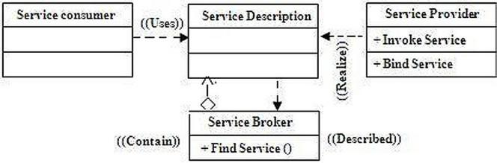
En general, en SOA, un servicio se describe en un estilo estandarizado, publicado en el registro de servicios (service registry), descubierto e invocado por un consumidor de servicios [20] El proveedor de servicios, el consumidor de servicios y el intermediario de servicios (service broker) son los tres elementos principales en SOA. El proveedor de servicios publica una descripción de servicio y proporciona la implementación del servicio, un solicitante de servicio (consumidor) encuentra una descripción de servicio en el registro de servicios, luego enlaza e invoca el servicio y el intermediario de servicios proporciona el registro de servicios. Sin embargo, el agente de servicio intermediario es opcional y el consumidor del servicio puede obtener la interrupción del servicio directamente del proveedor de servicios [21]. La Figura 2 muestra el modelo conceptual de un estilo arquitectónico SOA.

Figura 2.2. Modelo conceptual de un estilo de arquitectura SOA [21].
El término orientado al servicio y SOA entró en existencia antes de la llegada del servicio Web [19]. Los servicios web son la tecnología más adecuada para el éxito de SOA, aunque no se limita a los servicios web. Por ejemplo, pueden aplicarse los sistemas CORBA (Common Object Request Broker Architecture) y Middleware orientado a mensajes, tales como IBM Message Queue Series y Java Messaging Service (JMS), pero los servicios web en comparación con otros tienen interfaces ligeramente más acopladas [20].
Los servicios web proporcionan la tecnología de apoyo para SOA incluyendo el mecanismo de invocación estándar definido por WSDL (Web Service Definition Language), los protocolos de comunicación estándar proporcionados por SOAP (Simple Object Access Protocol) como un mecanismo para intercambiar mensajes basados en XML en aplicaciones web y UDDI (Universal Description, Discovery and Integration) para apoyar la gestión de localización de servicios web [20]. La Figura 3 muestra la colaboración de servicios basada en SOA.
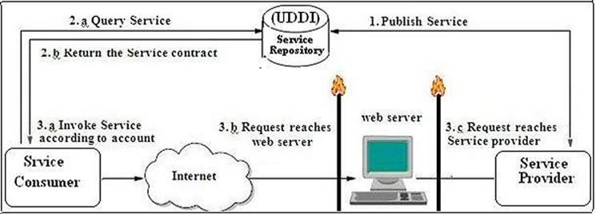
Figura 2.3. Colaboración en un servicio SOA [20]
Muchas empresas y organizaciones ejecutan sus procesos aisladamente, lo que limita su eficiencia y capacidad para ofrecer servicios rentables a los clientes [22]. En el pensamiento orientado al servicio, los servicios comparten su capacidad al romper el proceso de negocio aislado en servicios reciclables e implementarlos con SOA [23]. La Figura 4 muestra un esquema de los procesos de negocio con capacidades compartidas a través de servicios.
Los sistemas funcionan hoy en varias tecnologías y las aplicaciones de software son la mayoría de veces sistemas no modulares. En este sentido, los sistemas orientados al servicio pueden dividirse en módulos para el control, gestión y desarrollo. Como resultado, la modularidad del sistema podría aplicarse a los servicios web y los servicios web pueden ser actualizados o reemplazados sin distribuir los servicios independientes integrales o funcionales [24].
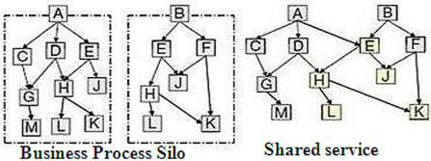
Figura 2.4. La capacidad compartida de los servicios compartidos [24].

Método de Desarrollo Ágil

La agilidad es un comportamiento o habilidad persistente de una entidad sensible que expresa flexibilidad para acomodarse rápidamente a cambios esperados o inesperados, hace uso de periodos de tiempo más cortos, utiliza instrumentos económicos, simples y de calidad en un entorno dinámico, y aplica conocimientos previos actualizados y la experiencia para aprender del ambiente interno y externo [25].
Un método de desarrollo de software se dice que es ágil cuando el método está centrado en las personas, orientado a las comunicaciones, flexible (listo para adaptarse a cambios esperados o inesperados en cualquier momento), rápido (fomenta el desarrollo rápido e iterativo del producto en pequeños envíos), de apoyo (lean) (Se enfoca en el corto plazo, bajos costos y en la calidad mejorada), responsivo (reacciona apropiadamente a los cambios esperados e inesperados) y el aprendizaje (se centra en la mejora durante y después del desarrollo del producto) [25].
Las implementaciones tempranas de los métodos ágiles incluyen Rational Unified Process (1994), Scrum (1995), Crystal Clear, Programación Extrema (1996), Desarrollo de Software Adaptativo, Desarrollo Propulsado por Funciones (1997) y Método de Desarrollo de Sistemas Dinámicos (DSDM). Después de que el Manifiesto Ágil se publicara en 20017, éstos han sido referenciados desde entonces colectivamente como "metodologías ágiles" [27].
Como cualquier otro cambio, la adopción Ágil no siempre es bienvenida inmediatamente y enfrenta resistencia. Las organizaciones exponen muchos tipos de fricciones que reducen el impulso durante la implementación ágil. Estas fricciones absorben energía debido a la resistencia a varios niveles. La fricción no es una fuerza fundamental pero ocurre debido a la turbulencia causada por el cambio. Tres tipos principales de fricciones se aplican a la vinculación estratégica, la organización, los procesos y la agilidad técnica. De esta manera, Agile se conoce como una mentalidad, cambio, flexibilidad, un requisito no funcional (vinculado con la estrategia y los objetivos), cultura y formas de trabajo, enfoque o filosofía. Esta sección discute la definición básica de agilidad e introduce las características ágiles-las características, valores, principios y prácticas de las cuales se compone Agile.

Características Agiles

La definición de agilidad destaca cinco características ágiles fundamentales: Capacidad de respuesta, flexibilidad, velocidad, afinidad y aprendizaje. Estas cinco características se pueden utilizar para describir y medir la agilidad de un objeto o entidad.
- Capacidad de respuesta: es la capacidad de un objeto o entidad para analizar y detectar las oportunidades externas e internas; Y formar una respuesta apropiada según la situación actual.
- Flexibilidad: es la capacidad de un objeto o entidad para adaptarse a cambios esperados o inesperados.
- Velocidad: es la capacidad de un objeto o entidad para proporcionar una respuesta rápida y oportuna a los cambios esperados o inesperados.
- Afinidad (Leanness): es la capacidad de un objeto o entidad para proporcionar una respuesta rápida y flexible con recursos óptimos o mínimos sin comprometer la calidad.
- Aprendizaje: es la capacidad de un objeto o entidad para aprender a través de la gestión continua y la aplicación de conocimientos y experiencias actualizadas [26].

Valores Agiles

Del mismo modo, los seis valores ágiles proporcionan declaraciones fundamentales que describen preferencias ágiles:
- Individuo e interacciones sobre procesos y herramientas
- Software de trabajo sobre la documentación completa
- Colaboración del cliente sobre la negociación del contrato
- Responder al cambio sobre seguir de un plan
- Mantener el proceso ágil
- Mantener el proceso rentable
Los valores ágiles del uno al cuatro fueron proporcionados por el Manifiesto Ágil (2001). El quinto valor ágil "mantener el proceso ágil" y el sexto valor de "mantener el proceso rentable" fueron añadidos posteriormente.

Principios Agile

El desarrollo de Software Agile se basa en 12 principios de guía, que se exponen en el Manifiesto Ágil [27]:
- Nuestra máxima prioridad es satisfacer al cliente a través de entrega temprana y continua de software de valor.
- Bienvenida a los requisitos cambiantes, incluso si son tardíos en el desarrollo. Los procesos ágiles aprovechan el cambio para ventaja competitiva del cliente.
- Entregue el software de trabajo con frecuencia, de un par de semanas a un par de meses, con una preferencia a la escala de tiempo más corta.
- Los empresarios y desarrolladores deben trabajar juntos todos los días a lo largo del proyecto.
- Construir proyectos alrededor de personas motivadas. Darles el ambiente y la ayuda que necesitan, y confiar en ellos para conseguir un trabajo realizado.
- El método más eficiente y eficaz de transmitir información a un equipo de desarrollo y dentro de él es la conversación cara a cara.
- El software de trabajo es la medida primaria del progreso.
- Los procesos ágiles promueven el desarrollo sostenible. Los patrocinadores, desarrolladores y usuarios deben ser capaces de mantener un ritmo constante indefinidamente.
- La atención continua a la excelencia técnica y buen diseño mejora la agilidad.
- La simplicidad, el arte de maximizar la cantidad de trabajo realizado es esencial.
- Las mejores arquitecturas, requerimientos y diseños emergen de equipos auto-organizados.
- A intervalos regulares, el equipo reflexiona sobre cómo ser más efectivo, se compenetran y ajustan su comportamiento en consecuencia.

Prácticas Agiles

Existen varios métodos ágiles (por ejemplo, XP, Scrum y Lean). Estos métodos proporcionan prácticas concretas y ágiles que se adhieren a las características, valores y principios ágiles. El alcance de cada uno de los métodos es ligeramente diferente de los otros. Por ejemplo, XP se enfoca en el uso de prácticas técnicas de desarrollo de software tales como Refactorización, "Programación de Pares", Pruebas Automatizadas, Integración Continua, etc. Scrum se centra en las prácticas de gestión de proyectos y el uso de "Sprints" para automatizar funcionalidad. En general, el desarrollo ágil se apoya en un conjunto de prácticas concretas que abarcan diferentes áreas de desarrollo de productos, desde requisitos, diseño, modelado, codificación, pruebas, gestión de proyectos, procesos, calidad, etc. El resultado es que aprendemos dos cosas: en primer lugar, las diferencias indican que no existe un método estándar único ágil, que puede ser aplicado o adoptado independientemente de la plataforma; Y segundo, las mejores prácticas de diferentes métodos ágiles se pueden combinar para crear un método ágil específico para una situación. Lo que es importante señalar aquí es que la clave para ser ágil es centrarse en aprovechar las características ágiles, los valores y los principios subyacentes a las prácticas ágiles específicas [28].

Método de Desarrollo SCRUM

Scrum es una metodología de gestión de proyectos de desarrollo de software Agile que utiliza iteración e incremento. Ha sido diseñado para gestionar rápidamente los requisitos cambiantes del proyecto mejorando la comunicación entre los desarrolladores, propietarios y otros miembros del equipo. En 1986, Hirotaka Takeuchi e Ikujiro Nonaka nombraron a Scrum el nuevo estándar de desarrollo de productos en compañías de productos de consumo y autos. Scrum se ha definido, formalizado y publicado como la primera metodología Agile para el desarrollo de software. En 1993, Jeff Sutherland, John Scumniotales y Jeff McKenna, en Easel Company, utilizaron Scrum para proyectos de desarrollo de software por primera vez. En 2002, Schwaber y Beedle escribieron el libro "Agile with Scrum" para describir la metodología Scrum. A pesar de haberse convertido en una metodología común desde entonces, un estudio del desarrollo de software Agile muestra que sólo el 3% de la evidencia científica existente sobre el desarrollo de software Agile se centra en Scrum [29].

Factores Scrum

Scrum, basado en la teoría empírica de control de procesos, es una metodología de gestión de proyectos iterativa e incremental para controlar el riesgo y optimizar la previsibilidad de un proyecto. La transparencia, la inspección y la adaptación, que se definen a continuación, son tres factores importantes en el proceso Scrum [30].
- Transparencia: El proceso debe ser visible para todos los involucrados en el proyecto.
- Inspección: Los usuarios de Scrum deben inspeccionar los artefactos de Scrum frecuentemente para detectar problemas en etapas tempranas.
- Adaptación: Si un inspector determina que algunos aspectos del proyecto son inaceptables y fuera del ámbito del proyecto, el proceso puede ajustarse para evitar problemas adicionales.

Elementos Scrum

Scrum se compone de equipos Scrum, eventos, artefactos y reglas. Las reglas son esenciales para vincular equipos, eventos y artefactos durante el proyecto. También proporcionan una estructura agradable para resolver conflictos dentro de un proyecto. Las siguientes secciones se explican detalladamente el equipo Scrum, los eventos y los artefactos.

- Equipo de scrum
El equipo de Scrum está formado por un propietario del producto (Product Owner), un maestro Scrum (Scrum Master) y miembros del equipo de desarrollo. Los equipos son auto-organizados y multifuncionales. Por lo tanto, tienen el control del proyecto y saben cómo lograr los objetivos sin depender de las instrucciones de las personas fuera del equipo [30]. El equipo entrega productos de forma iterativa e incremental, maximizando la retroalimentación que reciben. A continuación se describen las diferentes funciones del equipo Scrum.
El propietario del producto es responsable de administrar el Product Backlog, la lista de requisitos del producto y maximizar el valor del proyecto. Sus roles también incluyen explicar los ítems (Product Backlog) y objetivos del proyecto al Equipo de Desarrollo, asegurándose de que el equipo entienda estas objetivos a un alto nivel.
El Scrum Master gestiona el Product Backlog e instruye al equipo de desarrollo para la creación de los elementos de este al detalle. El Scrum Master también se comunica con el equipo para asegurarse de que el equipo entienda los planes a largo plazo del proyecto. Además, trabaja con otros Scrum Masters para aumentar la eficacia de Scrum en la organización.
El Equipo de Desarrollo es responsable de implementar y entregar el producto a liberar al final de cada "Sprint", que es un período de tiempo para crear un incremento útil del producto. El equipo controla la implementación del producto final. Los miembros del Equipo de Desarrollo administran su propio trabajo y se auto organizan, y no se agrupan en sub-equipos. El tamaño del equipo es un asunto importante; un pequeño equipo puede padecer de problemas por falta de habilidad, mientras que un equipo grande puede padecer de complejidad de desarrollo. Se recomienda que el tamaño del equipo sea de siente miembros [30].

- Eventos Scrum
Scrum utiliza eventos en periodos de tiempo en las fases de la planificación y desarrollo del proyecto. Los eventos en Scrum están diseñados para inspeccionar artefactos y adaptar nuevas medidas para resolver problemas del proyecto. El objetivo de estos eventos es permitir la transparencia, adaptación e inspección en el proceso de desarrollo [30]. Fig. 5 muestra los componentes de cada evento Scrum.
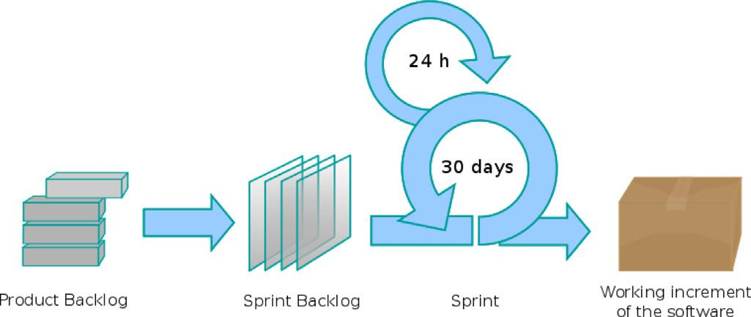
Figura 2.5. Componentes del método Scrum [30].

El Sprint es el corazón del proceso Scrum. Es un periodo de tiempo para crear un producto terminado y útil. Cada Sprint puede ser considerado como un proyecto de un mes que cuenta con un plan de lo que necesita ser construido y cómo debe ser construido. Los objetivos de desarrollo de cada Sprint, junto con el Equipo de Desarrollo, no deben cambiarse durante el transcurso del Sprint. Sin embargo, el propietario del producto y el equipo de desarrollo pueden redefinir el alcance del proyecto según sea necesario. El propietario del producto puede cancelar Sprints si se produce algún cambio en la dirección de la empresa, necesidades del mercado o tecnología.
El equipo de Scrum planea las metas de cada Sprint, junto con el proceso de implementación del producto, en la Reunión de Planificación de Sprint (Sprint Planning Meeting). El objetivo general de cada sprint es crear un producto útil y potencialmente liberable, conocido como el producto "Done". Los miembros del equipo Scrum deben discutir y tener una comprensión común de lo que constituye un producto "Done". La duración de la reunión de planificación Sprint suele ser de ocho horas, que se produce una vez al mes antes de cada Sprint [30]. Además de esta reunión, hay una reunión diaria de Scrum de 15 minutos (daily Scrum) donde los miembros del equipo se actualizan mutuamente sobre su progreso, sus metas futuras para la próxima reunión y las dificultades que han experimentado cada día.
Al final de cada Sprint, se lleva a cabo una reunión de revisión de Sprint (Sprint review meeting) para discutir lo que hizo cada miembro del equipo durante la iteración de desarrollo del producto. Esta reunión puede ser una demostración de producto para el propietario del producto u ocasionalmente para el propietario del producto y los clientes. Después de la Reunión de Revisión de Sprint y antes del próximo Sprint, se llevá a cabo una reunión retrospectiva de Sprint (Sprint Retrospective meet) para inspeccionar cómo funcionó el último Sprint en términos de comunicación, recursos humanos, procesos y herramientas e identificar mejoras potenciales para futuros Sprints. Esta reunión suele durar varias horas [30].

- Artefactos de Scrum
Los artefactos de Scrum consisten en el Product Backlog, el Sprint Backlog y la definición de un producto "Done" después de cada incremento, que es la suma de los elementos del Product Backlog completados a través de los Sprints.
El Product Backlog contiene la lista de requisitos, funciones, mejoras y correcciones necesarias en el producto. Muestra la funcionalidad del producto desde las perspectivas técnicas y de negocio. El propietario del producto es responsable de la creación de la lista y de explicar la perspectiva del proyecto al equipo. La product backlog es dinámica, ya que evoluciona cada vez que se avanza en el proyecto.
El Sprint Backlog es la lista de elementos del Backlog de Producto que se seleccionan para el Sprint específico. El Equipo de Desarrollo aclara las funcionalidades del producto que se implementarán en el próximo Sprint, y el trabajo que se necesita [30]. Durante el Sprint, si el Equipo de Desarrollo se da cuenta de que hay más trabajo requerido, el equipo agrega el trabajo al Sprint Backlog. El trabajo restante en el Sprint Backlog puede ser rastreado por el equipo con el fin de gestionar el progreso de Sprint.
Fig. 6 muestra un ejemplo de un tablero de tareas de proyecto basado en el proceso Scrum. Este equipo utiliza notas posteadas para realizar un seguimiento de la lista de tareas durante un Sprint.
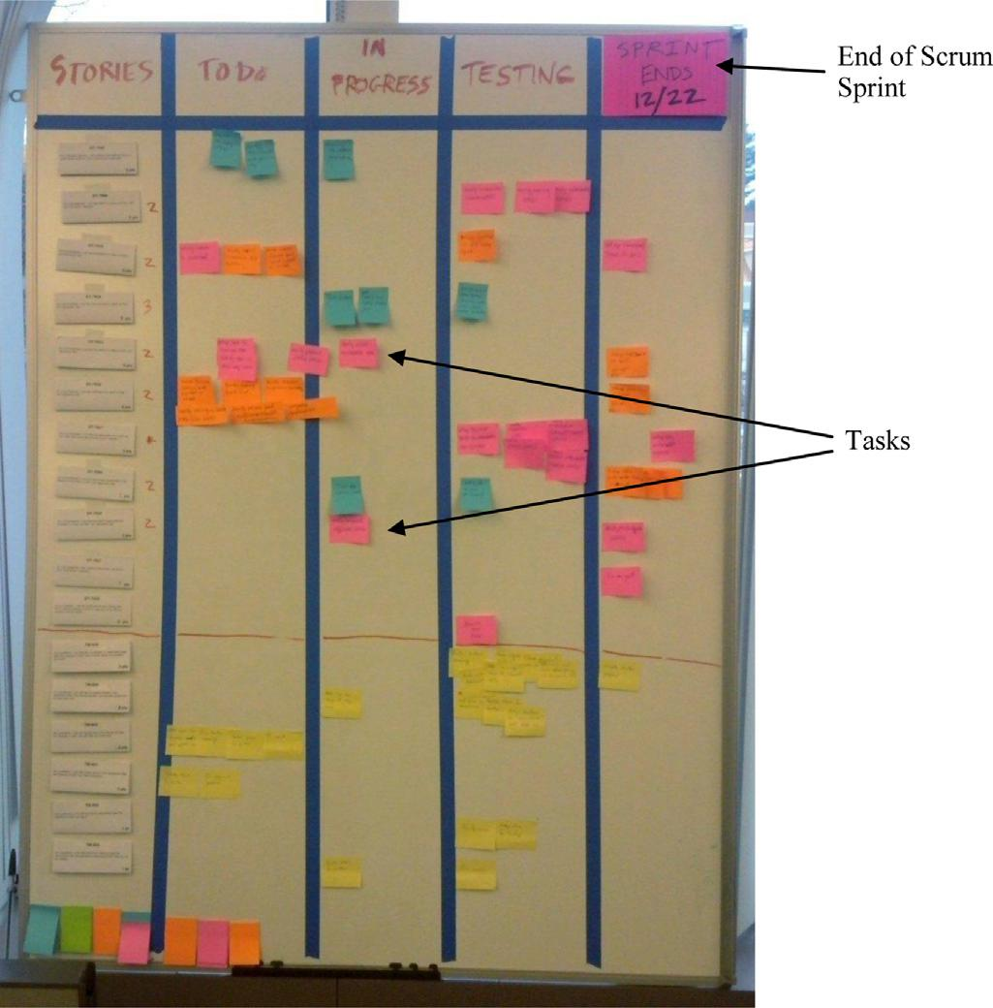
Figura 2.6. Ejemplo de tareas Scrum en un tablero [30].

CAPITULO 3

ESTADO DEL ARTE

Trabajos relacionados

Marcos de trabajo y/o metodologías de desarrollo para BPM

A pesar de la disponibilidad de tecnología BPMS avanzada para implementar BPoSS, todavía existen varios factores que limitan la utilización eficaz y eficiente de este tipo de sistemas. Los principales inconvenientes son los siguientes: (i) las barreras de comunicación debido a la terminología utilizada diferentes entre los usuarios de procesos de negocios y desarrolladores [31]; II) visión comercial y tecnológica no compartida e incompatible sobre los procesos operativos operativos que utilizan diferentes metodologías ad hoc de desarrollo de sistemas; (III) un conjunto no estandarizado e incompleto de documentación del sistema desarrollado causado por el BPMS utilizado en una particular herramienta; (IV) la falta de estabilidad en el sistema desarrollado causada por la creencia de que el uso de una herramienta avanzada BPMS permitirá cambios complejos sin problemas; Y (V) falta de metodologías de desarrollo estandarizadas y bien estructuradas [33].
En [34] se realiza una revisión extensiva de las principales metodologías de desarrollo de sistemas que pueden utilizarse para sistemas de software orientados a procesos empresariales basados ​​en servicios. En esta sección, presentamos un resumen actualizado de la misma. Esta revisión se basa en los siguientes fundamentos: (i) Definición de metodología de Avison como "recopilación recomendada de fases, procedimientos, normas, técnicas, herramientas, documentación, gestión y capacitación utilizados para desarrollar un sistema."; Y (ii) la definición de Oktaba e Ibarguengoitia [35] de un proceso de software bien estructurado como "una composición de fases, actividades, artefactos, roles y actores (personas o herramientas)". Se analizaron algunas metodologías, todas ellas seleccionadas tal como proveen la mínima información requerida para aplicar un análisis consistente considerando el desarrollo de sistemas con el enfoque de Proceso de Negocio a través de Servicios Web. Para cada metodología se identificaron varias fases con sus actividades, artefactos, herramientas, técnicas y funciones.
Papazoglou y Van Den [36] proporciona una metodología para ayudar a los proveedores de servicios y ensamblar multipartes de Procesos de Negocio, así como el control de inventario y la invocación de servicios Web. Comprende una etapa de preparación de la planificación del desarrollo y cinco fases que se centran en los procesos de negocio. El objetivo principal es definir una base para el desarrollo de servicios web dentro del proceso de negocio. En la figura 7 se muestran las fases del modelo propuesto por el autor, la transición escalonada a través de estas fases tiende a ser incremental e iterativa por naturaleza y se debe acomodar a revisiones en situaciones donde el alcance no puede ser definido completamente a priori. Esto permite una aproximación que es una invención, descubrimiento e implementación continua con cada iteración, obligando al equipo de desarrollo a conducir los artefactos de desarrollo de software más cerca de completarse de una manera predecible y repetible.

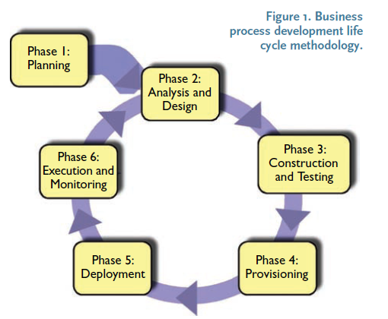
Figura 3.1. Metodología del ciclo de vida del desarrollo de proceso de negocio [36].
Rodriguez et al. [37] definieron una metodología cuyo enfoque principal se centra en los servicios, sus fases iniciales se consideran como un punto de partida para la tarea de modelado de Procesos de Negocio, así como la inclusión de servicios web. Consiste en varias fases esquematizadas cada una con diferentes funciones y artefactos. Por otra parte Stember, Kovacic y Jacklic [38] propusieron una metodología para implementar Procesos de Negocios en el Sector Público apoyados por los niveles de madurez de los Procesos de Negocio en la organización objetivo.
Karastoyanova et al. [39] desarrollaron una metodología para el desarrollo e implementación de Web Services basados ​​en Proceso. Está dirigido al flujo del ciclo de vida de los servicios Web (WS-Flow). Cada etapa añade diferentes aspectos de la definición del proceso. El procedimiento tiene como objetivo automatizar el proceso de modelado y generación de definiciones de flujos WS en múltiples lenguajes mediante el uso de plantillas de proceso y técnicas de meta-programación. Las definiciones de procesos pueden generarse a partir de plantillas de protocolos de coordinación y, por lo tanto, proporcionar soporte para interacciones B2B estándar. En la figura 8 se muestran las seis fases propuestas por el autor.
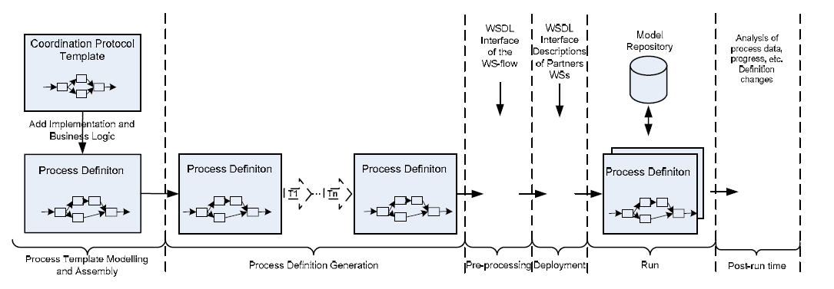
Figura 3.2. Ciclo de vida de desarrollo de un proceso BPEL reflejando la metodología propuesta [39].
Chinosi et al [40] incluye tres fases que proporcionan una metodología de diseño. Considera la utilización de los Servicios Web y presenta principalmente una contribución a un nuevo modelo conceptual BPMN denominado BPEX para los Procesos de Negocio. La primera fase trata del modelado conceptual de BPs, concebido de una forma a través de las llamadas reglas de diseño para identificar las tareas relevantes y los flujos de información que contribuyen al proceso empresarial para Ser modelado, como se infiere de los requisitos. La segunda fase toma el diagrama BP resultante de la primera fase y lo refina usando reglas de reducción y refinamiento. Estas reglas se aplican para elaborar un diagrama que satisface criterios como corrección y economía. Por último, la tercera fase serializa el diagrama resultante de la segunda fase utilizando una representación de BPMN 1.1 auto-desarrollada basada en XML denominada BPeX (Business Process eXtensions). En la figura 9 se muestran las fases pertenecientes al modelo del autor.
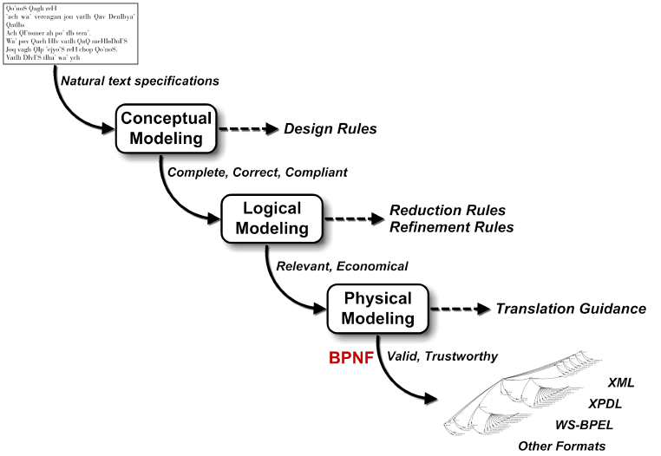
Figura 3.3. Esquema de la metodología de tres fases [40].
Chopra y Munindar [41] presentan una metodología llamada Amoeba. Esta metodología introduce abstracciones claves computacionales además del modelado de procesos y las adaptaciones al proceso empresarial interorganizacional. Los protocolos captan el significado comercial de las interacciones entre las partes autónomas a través de compromisos. Amoeba incluye pautas para (1) especificar procesos inter-organizacionales usando protocolos de negocio, y (2) manejar la evolución de requisitos a través de una aplicación novedosa de composición de protocolo. En su trabajo utilizaron mejoras de un escenario de negocio de la vida real de procesamiento de reclamaciones (figura 10).

Figura 3.4. Tres elementos de requerimiento de procesos de negocio inter-organizacionales [41].

Sánchez, Hermoso y Joyanes [42] propusieron una metodológica en cual se centra en el contexto empresarial basado en la demanda y en las tecnologías en MDA y SOA. Su enfoque se centra en las primeras fases relacionadas con la modelización del negocio hasta los primeros modelos de software. Por otra parte Fernández y Duarte [43]. Presentan un marco genérico para el desarrollo de software en organizaciones con una alta orientación de proceso. Su enfoque principal es el uso de RUP y UML.
Kruchten [44] propone actualizar el clásico RUP como una metodología de desarrollo de software también para BPoSS. Añade a sus etapas iniciales de procesos de negocio de modelado de tareas. Por otra parte tenemos la metodología Playback [45] propuesto por IBM. Un PlayBack es una demostración enfocada de una aplicación de proceso parcialmente implementada, entregada a las partes interesadas de negocios y de TI para discusión, consenso y aprobación. Estos ofrecen a los interesados la oportunidad de proporcionar retroalimentación que impulsa las siguientes iteraciones de desarrollo. Una estrategia de playback garantiza que todas las iteraciones encajen entre sí para asegurar una implementación de proceso exitosa. Un PlayBack no es una demostración ad-hoc de un proceso. En la figura 11 se muestra las fases de la metodología.
Figura 3.5. Desarrollo iterativo con BPM [45].
Mondragon et al [46] en el 2013 propone SDM-BPoSS, una metodología el cual se ha construido a partir de las mejores prácticas reportadas en la bibliografía actual de BPM. El diseño de enfoque ha perseguido como uno de los principales objetivos contar con una metodología bien estructurada, ágil y rigurosa. El rigor se logra mediante la inclusión de las cuatro principales fases y once actividades identificadas en el estado de la técnica de las metodologías BPM en SDM-BPoSS. La agilidad se logra a través de la reducción del conjunto inicial de fases, actividades, artefactos, funciones y técnicas identificadas en dichas mejores prácticas. En particular, SDM-BPoSS considera los Servicios Web (por ejemplo, servicios web locales y remotos) como la tecnología principal para desarrollar estos sistemas. Sin embargo, SDM-BPoSS puede modelar sistemas que no utilizan servicios web o apenas usan servicios web. En la figura 12 se muestran las versiones alfa y beta de la metodología propuesta por los autores.
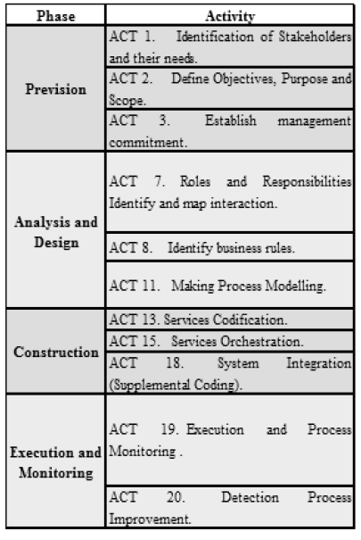
Tabla 3.1. Fases de SDM-BPoSS (Beta Version) [46].

En el 2015 Rosing et al. [47] elabora un modelo el cual se centra en la cuestión de por qué tenemos que ser ágiles, cuándo y cómo se puede aplicar el BPM Agile, así como cómo establecer una capacidad ágil. Mencionan que aplicar la forma de pensar y trabajar Agile BPM asegurará que los equipos de BPM CoE trabajen de manera más rápida y apliquen los principios de Kaizen de mejora continua directamente en su forma de trabajar. En eso, aprenden de lo que hacen, Agile adapta y reestructura su manera de entregar el proyecto e involucra a las partes interesadas de una nueva forma, por ejemplo, como coparticipantes en el proceso. Se hace una crítica a las formas de trabajo tradicionales de BPM las cuales se centran en la planificación inicial detallada, el análisis de requerimientos, el análisis de procesos, el diseño de procesos, la implementación de procesos y la mejora continua para ajustar los cambios. En otras palabras, lo tradicional toma un enfoque cascada de BPM. Aquí, la suposición es que todos los requisitos para el trabajo del proceso son fijos, conocidos o completos. Una gran cantidad de tiempo y recursos se gastan por adelantado para lograr esta ilusión de una lista fija o aparentemente completa de requisitos y planes, sin realmente entregar una sola característica de un producto o servicio de trabajo. En el momento en que los requisitos están completamente definidos, firmados y desarrollados, el enfoque de negocios y la competencia en el mercado pueden haber cambiado ya en respuesta a un entorno de negocios siempre cambiante, o cambiar el desempeño o las expectativas de valor. Las organizaciones deben ser ágiles en respuesta a estos cambios en los entornos empresariales y las expectativas. En la siguiente figura se muestra el modelo propuesto por los autores.

Figura 3.6. Detalles de la forma de trabajo BPM agile [47].
Herden et al. [70] describen un proceso de desarrollo de software llamado AgilePDD, enfocado en sistemas de flujo de trabajo, da prioridad la definición del alcance de los casos de uso del sistema objetivo, el prototipado inmediato y la entrega continua de las versiones de trabajo del sistema, que son producidas por una herramienta BPMS. Para reducir el retrabajo, proponen unir BPMN y BPMS con prácticas ágiles en un proceso de desarrollo de software. Realizaron dos estudios de caso usando AgilePDD, que se evaluaron de forma cuantitativa y cualitativa. Los experimentos que estos autores realizaron muestran que algunos diagramas UML pueden ser reemplazados por diagramas BPMN en el desarrollo de sistemas, sin dañar la documentación y el modelado. Además, los interesados pueden obtener beneficios de la posibilidad de ejecución de diagramas para motores de proceso. La siguiente figura muestra las fases del método propuesto.
Figura 3.6. Proceso de desarrollo AgilePDD. [70]
La literatura en Ingeniería de Software sugiere que las metodologías de desarrollo de sistemas (o procesos de desarrollo de software) son necesarios. Está claro que seguir una metodología es un factor clave de éxito para el desarrollo de proyectos de software, algunas aplicaciones de software son complejas y difíciles de desarrollar y evaluar, por lo tanto, un proceso de desarrollo bien definido puede ayudar a reducir los riesgos de fallas. A su vez los nuevos sistemas de software basados en procesos de negocio operativos están exigiendo mejores enfoques de desarrollo, dado que la utilización única de herramientas BPMS es insuficiente. Por lo tanto, uno de los principales objetivos perseguidos por los investigadores en el área de Ingeniería de Software es mejorar el proceso mediante el cual se desarrolla el software y, en particular, mejorar los procesos de desarrollo de sistemas de software orientados a procesos empresariales basados en servicios.

Clasificación basada en el nivel de la organización.

Las metodologías BPM se pueden clasificar en tres categorías básicas: de arriba hacia abajo, centrándose en la implementación de mejoras a gran escala en el nivel de una organización en conjunto (Rummler-Brache, PTrends, etc.); bottom-top, cuyo principal objetivo es una mejora gradual de las actividades individuales y los procesos de negocio (6 sigma, Lean 6 sigma, etc.); y metodologías en el campo de la tecnología de la información que se centran en la automatización e informatización de procesos pequeños y medianos (RUP, ARIS, IDEF, etc.) [71].
A. Bottom-top
Las organizaciones que se centran principalmente en una mejora continua de los procesos empresariales individuales utilizan principalmente una de las variantes del enfoque que fue fundado por Deming en los años 50, que incluye una repetición cíclica de actividades de planificación, implementación, control y toma de acciones (PDCA - Planificar, Hacer, Verificar, Actuar), y que incluye los siguientes pasos: establecer una revisión de los campos que son objeto de mejora, recopilar los requisitos de las partes interesadas y establecer prioridades, hacer un modelo del proceso existente (tal como está), hacer una modelo de un proceso renovado (futuro) e implementación del proceso revisado [71]. La literatura revela una serie de metodologías BPM que se basan en el ciclo PDCA [72]. Una extensa revisión de la literatura profesional y científica en el campo del BPM y una comparación de siete metodologías seleccionadas [73] con un enfoque general, elaborado por la Asociación de Profesionales de Gestión de Procesos de Negocio - ABPMP), mostró una falta de énfasis en la estrategia de una organización y la arquitectura del proceso. Para este propósito, De Morais define su propio marco como una actualización del ciclo PDCA clásico mediante la introducción de fases estratégicas adicionales que se encargan de una estrecha interconexión entre la estrategia de una organización y las iniciativas en el campo del BPM.
B. Top-down
Debido a los cambios en el enfoque de las organizaciones en el siglo XXI (el enfoque pasa del tratamiento de procesos de negocio individuales al desarrollo de arquitecturas de procesos empresariales a gran escala en el nivel de la organización en general y a la implementación de negocios corporativos integrales sistemas de gestión de procesos), los enfoques integrados de arriba hacia abajo para BPM se están estableciendo cada vez más. Sus representantes más importantes de libre acceso son las metodologías de BPTrends [74], 7FE BPM [75] y Rummler-Brache [76].
La metodología BPTrends proporciona dos metodologías de BPM distintas: para la construcción de arquitectura de procesos de negocios y para el rediseño de procesos de negocios. El objetivo de la primera metodología es proporcionar herramientas de gestión para todas las actividades de una organización en el campo de BPM, donde no se trata solo de la implementación de proyectos individuales, sino más bien de la gestión continua de los esfuerzos, dirigida hacia el enfoque de proceso para los negocios. La metodología de rediseño de los procesos comerciales de BPTrends permite la implementación de un proyecto de BPM que incluye la comprensión del proyecto, el análisis del proceso, el rediseño, la implementación y el despliegue [74].
La metodología Rummler-Brache enfatiza el aspecto de desempeño del BPM y se basa en el marco de desempeño que identifica nueve variables de desempeño en tres niveles (organización, proceso y actividad) en términos de tres necesidades (objetivos, diseño, implementación y gestión). Las organizaciones maduras deben ser coherentes en los ejes vertical y horizontal del marco de desempeño, lo que significa que cada iniciativa de BPM debe examinarse desde todos los ángulos (variables de rendimiento), ya que solo este enfoque proporciona una solución óptima al problema [76].

Metodologías

Metodologías agiles

La mayoría de los trabajos de investigación de adaptación de métodos ágiles propusieron o mejoraron una técnica, se implementaron como estudios de caso analizando un caso en detalle y validando sus hallazgos utilizando alguna evaluación. La ingeniería de métodos fue la base para la adaptación, los enfoques son independientes del método ágil y los principales criterios utilizados son el entorno interno y las variables de objetivos según la revisión sistemática realizada por A. Silveira [60].
S. Galvan realizó una investigación donde se estudia el cumplimiento de metodologías de desarrollo de software ágil (SCRUM, XP y UPEDU) y la norma ISO / IEC 29110. Debido a que el estándar se centra en el proceso de software en pequeñas empresas de desarrollo de software o pequeños equipos de proyectos de software en el rango de 1 a 25 personas, y las metodologías ágiles buscan mayormente los mismos objetivos. La norma ISO / IEC 29110 contiene dos procesos: Gestión de Proyectos e Implementación de Software, el estudio se centró en el primer proceso. Los principales hallazgos indican que las metodologías UPEDU y SCRUM presentan un alto nivel de cumplimiento con el proceso de Gestión de Proyectos ISO / IEC 29110, mientras que XP tiene un nivel moderado [61].
Por otra parte Lei et al. realizaron una investigación que compara estadísticamente la eficacia de los métodos Scrum y Kanban en términos de sus efectos en factores de gestión de proyectos para proyectos de desarrollo de software. El análisis numérico se realizó sobre la base de respuestas de encuestas de aquellos con experiencia en los métodos Scrum y Kanban. Los resultados demuestran que estos métodos conducen al desarrollo de proyectos exitosos, y que el método Kanban puede ser mejor que el método Scrum en términos de gestión de cronograma del proyecto [62].
Los métodos ágiles tienen un impacto positivo en ambas dimensiones del éxito del proyecto, la eficiencia y la satisfacción general de las partes interesadas frente a las metas de la organización. Según lo indica P. Serrador et al. en una investigación donde se estudia los efectos moderadores de variables tales como la calidad percibida de la visión / objetivos del proyecto, la complejidad del proyecto y la experiencia del equipo del proyecto [64].
Los procesos de desarrollo ágiles, como Scrum, se centran en la comunicación, la colaboración de desarrolladores y la entrega de software de trabajo de forma temprana y continua. El diseño de sistemas centrado en el usuario es un proceso que hace hincapié en la usabilidad y la experiencia del usuario durante todo el ciclo de vida del sistema. M. Larusdottir et al. discutieron e interpretaron los hallazgos de las actividades de UCSD en los proyectos Agile en la práctica, de acuerdo con los principios fundamentales del manifiesto Ágil. Mostrando que el desarrollo ágil tiene mucho que ganar de la integración UCSD, y dar orientación sobre cómo integrarlo en los procesos ágiles. Los profesionales de la experiencia del usuario necesitan un papel más explícito en los proyectos Agile y más autoridad [65].
Comparación con metodologías tradicionales
Tarhan et al. realizaron un análisis sistemático y una comparación del desempeño de desarrollo y la calidad del producto de proceso incremental y proceso ágil, diseñando un método para realizar el análisis y la comparación de los beneficios del uso combinado de métodos cualitativos y cuantitativos. Utilizó GQM (Goal Question Metric) para definir objetivos de medición, CMMI como modelo de referencia para mapear las actividades de los procesos de desarrollo de software y un enfoque de evaluación predefinido para verificar la consistencia de las ejecuciones del proceso y evaluar las características de las medidas antes del análisis cuantitativo. Explicaron el método empírico, los resultados de análisis sistemáticos y la comparación de desempeño de desarrollo y calidad de producto de proceso incremental y proceso ágil adaptado en dos proyectos de una empresa de desarrollo de software de telecomunicaciones de tamaño mediano. Los resultados de la comparación mostraron que el Proceso Ágil se comporta mejor que el Proceso Incremental en términos de productividad y ratios de esfuerzo de resolución de defectos [57].
Tessem et al. realizaron una investigación que tuvo como objetivo obtener una mejor comprensión de los equipos de desarrollo de software, ágil y no ágil, para identificar las diferencias en las prácticas de empoderamiento y los niveles de empoderamiento individual [58]. Los desarrolladores ágiles parecen poner un mayor énfasis en el valor de la información en la toma de decisiones, y tienen más actividades prescritas para permitir el flujo de información de bajo costo. Los resultados mostraron que los desarrolladores ágiles tienen un mayor sentido de poder impactar a la organización que los desarrolladores no ágiles y tienen canales de información que son significativamente diferentes de los desarrolladores no ágiles. En la siguiente tabla se muestra las principales diferencias entre las metodologías ágiles y tradicionales.
Característica | Desarrollo tradicional | Desarrollo ágil
Asunción fundamental | Los sistemas son completamente especificables, predecibles y se construyen a través de una planificación meticulosa y extensa. | El software adaptativo de alta calidad es desarrollado por pequeños equipos usando los principios de mejora continua del diseño y pruebas basadas en la retroalimentación rápida y el cambio
Estilo de gestión | Comando y control | Liderazgo y colaboración
Gestión del conocimiento | Explicito | Tácito
Comunicación | Formal | Informal
Modelo de desarrollo | Modelo de ciclo de vida | El modelo de evolución-entrega
Forma organizativa / estructura deseada | Mecánica (burocrática con alta formalización), dirigida a grandes organizaciones | Orgánicas (flexibles y participativas que fomentan la acción social cooperativa), dirigidas a pequeñas y medianas Organizaciones
Control de calidad | Planificación pesada y control estricto. Pruebas tardías y pesadas | Control continuo de requisitos, diseño y soluciones. Pruebas continuas
Tabla 3.2. Principales diferencias entre el desarrollo tradicional y el desarrollo Ágil.

Sistemas software existentes

BPMS de código abierto
La evaluación de BPMS de código abierto se llevó a cabo en dos proyectos por Delgado et al en el año 2015 [48], uno centrado en BPMS basado en el estándar XPDL y otro en el estándar WS-BPEL. También se seleccionaron dos herramientas más que implementaron el nuevo estándar BPMN 2.0 que se publicó en el curso de los proyectos de evaluación. Las siguientes herramientas fueron seleccionadas y evaluadas principalmente en base a su disponibilidad:
• XPDL: Bonita CE, Enhydra, Joget, OBE, WfMOpen
• WS-BPEL: Apache ODE, jBPM, Orchestra, Petals, Intalio CE, Riftsaw
• BPMN 2.0: Activiti, jBPM5
La figura 15 muestra un ejemplo de los resultados para la evaluación de algunas características seleccionadas para los motores XPDL y BPMN 2.0 (Activiti) y WS-BPEL y BPMN 2.0 (jBPM5), utilizando la metáfora del semáforo: Verde para Totalmente soportado, Amarillo para Parcialmente soportado y Rojo Para indicar No soportado.
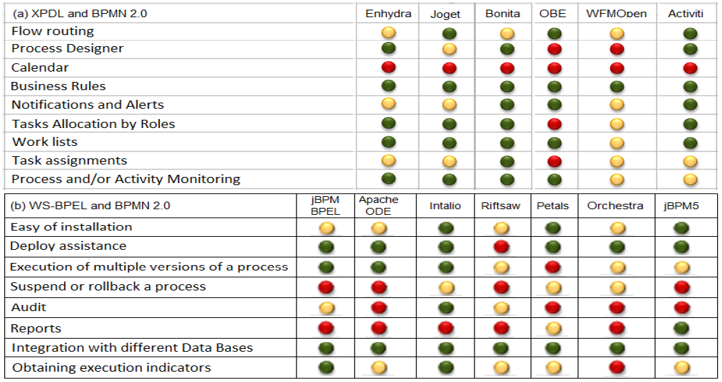
Figura 3.7. Comparación de BPMS de código abierto [48].
La figura 16 muestra las puntuaciones globales obtenidas por cada herramienta en cada evaluación. Como se mencionó anteriormente, para obtener estos valores también se tiene en cuenta la importancia asignada a cada característica por cada organización que lleva a cabo la evaluación, ponderando las más importantes. Esta puntuación final sirve principalmente para el propósito de "eliminar" herramientas que no alcanzan cierto nivel, centrándose en las que presentan las mejores puntuaciones [48].
Figura 3.8. Puntuaciones generales: a) XPLD and BPMN 2.0; (b) WS-BPEL and BPMN 2.0 [49].
Se encontraron algunas observaciones interesantes: en primer lugar la versión del estándar del motor XPDL juega un papel importante en sus capacidades, ya que tiene varias versiones, 1.0, 2.0 y 2.1 con diferentes características. Cuatro de los seis motores implementaron la versión 1.0 que tiene limitaciones significativas. Las versiones 2.0 y 2.1 ya tienen elementos del estándar BPMN y por lo tanto mejores capacidades. Algunos de los motores tenían una alta complejidad de instalación en el momento, como WfMOpen y OBE. Bonita presenta soporte para la mayoría de las funciones, incluyendo la simulación de procesos, siendo uno de los motores más completos. Enhydra y Joget para XPDL y Activiti para BPMN 2.0 también proporcionan soporte para la mayoría de las características evaluadas. Siendo la Activiti una versión inicial de la implementación BPMN 2.0 estándar, se esperaba que mejorara considerablemente, lo que ya ha ocurrido en los últimos años. En cuanto al lenguaje de ejecución WS-BPEL todos los motores evaluados implementan el estándar WS-BPEL 2.0 y algunos como Intalio CE, incluyen extensiones para proporcionar soporte para humanos como HumanTask o BPEL4People. Intalio CE es el motor que proporciona un mejor soporte para las características evaluadas y mejores resultados a lo largo de la evaluación, con un ambiente amigable, comportamiento estable y una comunidad activa. Otros motores como jBPM, jBPM5 y Petals, también proporcionan soporte para la mayoría de las características.

BPMS Propietario

La evaluación de herramientas propietarias desarrollado por Delgado et al. [48] también incluyó una reevaluación del BPMS de código abierto de Bonita desde que se realizó una actualización importante en la versión recién lanzada 6.0. La selección se basó principalmente en su presencia en el mercado local, e incluyó:
- Propietario: IBM BP Manager, Oracle BPM, Apia, GXFlow
- Edición comunitaria: Aris Platform, Bizagi, Bonita.
La figura X muestra un ejemplo de los resultados obtenidos al evaluar características seleccionadas en las herramientas. Como antes, se utiliza la metáfora del semáforo y se muestran las evaluaciones teóricas y prácticas. Siendo herramientas propietarias, para la evaluación práctica era necesario obtener licencias para los productos a evaluar. Debido a las dificultades en la obtención del software y / o de las licencias correspondientes, dos herramientas sólo se evaluaron teóricamente por el autor, mientras que el resto también se evaluó en la práctica, como se muestra en la Fig. 17 (a). La puntuación global se muestra en la Fig. 17 b), teniendo en cuenta tanto la importancia definida para cada característica por la organización como los resultados obtenidos por la evaluación característica. Se obtuvo qué valor corresponde a qué herramienta por razones de confidencialidad respecto a las definiciones en los proyectos realizados con las empresas involucradas.
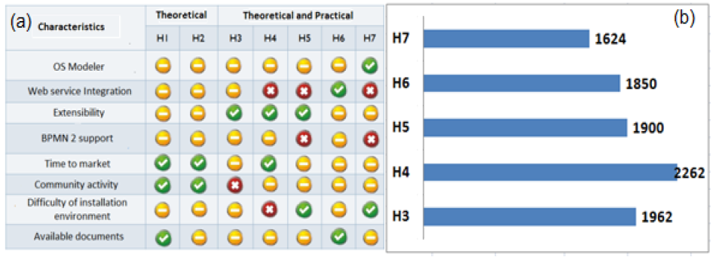
Figura 3.9. (a) Características en herramientas propietarias (b) puntuaciones generales [48].
Como conclusiones podemos destacar como un punto clave la naturaleza original de la herramienta. Tres de las herramientas tienen como objetivo principal el soporte para BPM, por lo que su arquitectura y conjunto de características están destinados a estos fines; Mientras que las herramientas restantes son extensiones de herramientas más grandes que fueron desarrolladas con otros objetivos. Esas herramientas que se centran en BPM tienen ventajas en características tales como: instalación, usabilidad, comprensión, documentación, arquitecturas más simples, etc. Las otras herramientas deben adaptarse a ciertos parámetros preestablecidos, proporcionando un apoyo menos específico a BPM, aumentando la curva de aprendizaje y presentando más problemas de instalación, entre otros. Sin embargo, este último resultó ser más potente, con más funciones disponibles, herramientas de gestión y consolas administrativas. En cuanto al lenguaje del motor de proceso, tanto XPDL como WS-BPEL se proporcionan para la ejecución del proceso, y hay menos soporte para BPMN 2.0 que se proporciona principalmente en los modeladores pero no para la ejecución. En la mayoría de las herramientas, se brinda soporte para la implementación de BPs que ayuda a reducir el tiempo de desarrollo, por ejemplo, para integrar los servicios web de las definiciones de WSDL.

CAPITULO 4

APORTE TEÓRICO Y PRÁCTICO

Comparación de metodologías ágiles

Baruah et al. realizaron un análisis de cómo las diferentes metodologías ágiles siguen los pasos de gestión de requisitos en un proyecto, aquellas organizaciones que administran proyectos con frecuentes cambios en los requerimientos para que puedan producir productos de calidad y sobrevivir estratégicamente en el mercado [59]. Concluyeron que no existe un enfoque adecuado para gestionar los requisitos que cambian con frecuencia durante el ciclo de desarrollo del software. Las metodologías ágiles de desarrollo de software admiten cambios en los requisitos, se estudian diferentes metodologías ágiles de desarrollo de software, con el fin de proporcionar una idea de cómo se llevan a cabo las prácticas de gestión de requisitos para el desarrollo de software.
Por otra parte J. Fernandes et al. describieron una técnica y su herramienta para realizar comparaciones en métodos ágiles, basados en un conjunto de características y atributos relevantes. Este conjunto incluye atributos relacionados con cuatro Áreas de Conocimiento de Ingeniería de Software (SWEBOK) de IEEE y con los principios ágiles definidos en el Manifiesto Ágil. Con este conjunto de atributos, analizando las prácticas propuestas por cada método, se logró evaluar el grado de cobertura para las Áreas de Conocimiento consideradas y el grado de agilidad. En su investigación, la aplicación de la técnica se ejemplifica al comparar eXtreme Programming (XP) y Scrum [55].
Si cualquier organización está utilizando una metodología ágil para el desarrollo de software, es muy necesario seguir todas las especificaciones, prácticas y procesos que se prescribe por ese proceso. En ágil el equipo de comunicación es imprescindible. Se necesita un experto o una persona con experiencia para apoyar al equipo de desarrollo. Porque una persona experimentada puede pensar en una solución antes de que surja el problema. Bhadoriya et al. realizaron una comparación entre las principales metodologías agiles en contraste con el método tradicional. hay muchos principios que se definen por el manifiesto ágil que son necesarios para el equipo de desarrollo de software y el cliente, es necesario que todos los interesados ​​sigan estos principios, que es la parte del proceso [56]. Por otra parte M. Phil realizó un trabajo de investigación que ayuda en la comprensión de varios métodos ágiles; Comparación entre los métodos ágiles: XP, Scrum, FDD, DSDM, ASD y averiguar la relación entre ellos para ayudar a los futuros desarrolladores a obtener nuevas ideas, métodos para desarrollar software y también ayudar a elegir la metodología correcta. A continuación se muestra un tabla donde se resumen las principales metodologías agiles y se compara sus principales características [63].

Características | Extreme Programming(XP) | Scrum | Feature Driven Development(FDD) | Lean Software Development | Adaptive Software Development(ASD) | Kanban | Dynamic System Development Method(DSDM)
Enfoque | Iterativo, incremental | Iterativo, incremental | Iterativo | Iterativo, incremental | Incremental | Evolutivo e incremental | Iterativo
Periodo de tiempo para iteración | 1 a 6 semanas | 2 a 4 semanas | 2 días a 3 semanas | El tiempo necesario (periodos cortos) | 4 a 8 semanas | El tiempo necesario (periodos cortos) | 80% solución in 20% del tiempo total
Tamaño del equipo | equipos pequeños (<20 miembros) | Todos los tamaños | muchos miembros en más de un equipo | Todos los tamaños independiente del equipo | Equipos pequeños (equipos de 5 a 9 miembros) | Todos los tamaños | Todos los tamaños independiente del equipo
Tamaño del proyecto | Proyectos pequeños | Todo tipo de proyecto | Proyectos más complejos | Todo tipo de proyecto | Proyectos pequeños | Todo tipo de proyecto | Todo tipo de proyecto
Participación del usuario | Alta participación | A través del product owner | Se involucra a través de reportes | A través de envíos frecuentes | A través de envíos frecuentes | A través de envíos frecuentes | A través de envíos frecuentes
Documentación | Documentación básica | Documentación básica | Documentación es importante | Documentación básica | Documentación básica | Documentación básica | Documentación generada
Mejores prácticas | Historias de usuario, desarrollo basado en pruebas, refactorización, programación en pares | Sprint, sprint y product backlog, scrum meetings | UML, Diagramas | Eliminar los desperdicios, Amplificar el aprendizaje Entregar tan rápido como sea posible, Capacitar al equipo, Construir integridad intrínseca | Ciclo de aprendizaje | Comience con lo que hace ahora , Se acuerda perseguir el cambio incremental y evolutivo , Respetar el proceso actual, los roles, las responsabilidades y los cargos | Prototipos, factibilidad, estudio de negocios
Gestión de requisitos | Aborda los requisitos a través de historias de usuarios y clientes en el sitio. Historias de usuario de dos componentes: tarjeta escrita y conversaciones después de la tarjeta escrita. | Historias de usuarios. La discusión de historias de usuarios que define los requisitos reales. Propietario desempeña el papel principal | Reúne requisitos del usuario y representa en un diagrama UML con una lista de características de lista de gestión de requisitos funcionales y tareas de desarrollo. | Pantallas a los usuarios finales y recibiendo su información. Ideología de producción de tiempo aplicado para reconocer requisitos específicos y el entorno. | Establecer la misión y los objetivos, limitaciones, la identificación y el bosquejo de los requisitos, hacer estimaciones de alcance inicial y la identificación de los riesgos (JAD sesiones) | Las historias de usuarios ayudan a entender cuáles son los objetivos reales de un sprint. Un sprint contiene una carta de historia. Las tareas dividen una historia de usuario en fragmentos más pequeños. | Fase de factibilidad: Los requisitos para un proyecto en particular se recopilan y verifican la viabilidad y priorización
Tabla 3.3. Cuadro comparativo entre las principales metodologías ágiles.

Comparación de marcos metodológicos de los trabajos relacionados

Es necesario realizar una comparación entre las propuestas metodológicas de la literatura, donde se analizan las partes básicas como son el objetivo, que modelo utiliza, las fases que la componen, los artefactos que utiliza y la técnica utilizada. A continuación describimos sus principales desventajas.
Entre ellas identificamos a la metodología Playback [50] cuya mayor desventaja es que dedica una fase completa a verificar los productos, e integra los componentes requerimientos y análisis en el playback 0. Es decir realiza un mayor esfuerzo al final del desarrollo y no a las bases. Mondragon et al. [46] proponen una metodología de desarrollo ligera de cuatro fases el cual no considera un aspecto importante como es el tema de la calidad del proceso y del producto, por otra parte no se hace distinción entre la parte de gestión e implementación, los roles pueden confundirse sobre todo en la primera fase ya que considera aspectos de administración del proyecto (solo existe el rol Analista de Procesos).
Thiemich et al. [51] proponen una metodología BPM considerando SCRUM en el que consideran la parte de procesos y servicios, en el enfoque de proyecto IBPM muestran las actividades intercaladas para ambas tecnologías los cuales no poseen fases de integración entre estas, podemos notar también que no considera aspectos de aseguramiento de calidad. Prades et al. trabajaron con tres formatos ANSI/ISA-95, UML y BPMN definiendo una metodología de tres fases para el diseño e implementación de modelos de procesos, este no considera aspectos de aseguramiento de calidad, ni aspectos de gestión de proyectos.
En el año 2014 Cardona [53] propone un framework de trabajo donde integra tres conceptos MDD (Model Driven Development), SPL (Software Product Lines) y SOA (Service Oriented Architecture), donde propone un modelo de proceso (el qué) conjuntamente con las herramientas a usarse (el cómo), pero no se especifica los componentes del modelo de proceso y no considera aspectos de calidad ni de gestión. Por otro lado en el 2015 Rosing et al. proponen un método ágil para desarrollo BPM, pero los ciclos ágiles solo se aplican a la fase de construcción y este al igual que otros no considera estándares de calidad.

Autor (es) | Objetivo | Modelo | Fases | Artefactos | Técnica
Karastoyanova et al. 2004 | Metodología para el desarrollo de procesos basados ​​en WS, también denominados WS-Flows | Tradicional | 1. Process template modelling and assembly phase (Build)  2. Process definition generation  3. Compile time  4. Pre-processing time  5. Deployment  6. Execution time (Run)  7. Post-run time | No precisa | (WS) SOA, WS, MDA  (BP) BPEL4WS, BPML, WSflows, B2B
Papazoglou et al. 2007 | Metodología de desarrollo de procesos de negocio orientada a servicios | Incremental e iterativa | 1. The planning phase (Plan)  2. Service and process analysis and design (Dev)  3. The construction and testing phase  4. The provisioning phase  5. The deployment phase  6. The execution and monitoring phase | No precisa | (WS) WSDL, XML-RPC, SOAP  (BP) BPEL, WSDL
Chinosi et al. 2009 | Metodología de diseño en modelado de procesos de negocio | Tradicional | 1. Conceptual modeling  2. Logical modeling  3. Physical modeling and business process normal form | No precisa | (BP) BPMN 2.0, BPeX, BPNF
Chopra et al. 2009 | Amoeba, una metodología para procesos de negocio que se basa en protocolos de negocio | Iterativo | 1. Identify roles played by the participants, and the corresponding interactions  2. Identify and capture contractual relationships as commitments  3. Specify message meanings emphasizing the creation and manipulation of commitments  4. Specify constraints on message occurrence and ordering within each protocol  5. Compose individual protocols to specify the process model | 1. Role identities and protocol names  2. Commitments describing contractual relationships  3. Message axioms  4. Data flow and event order axioms  5. Process model specifying the participants’ interactions | (BP) UML
Dyer et al. 2012 | Metodología adoptada durante desarrollo de proceso de negocio iterativo | Agil(Iterativo e incremental) | 1. Initial process model design  2. Process definition (implementation plan for steps)  3. Build and refine process application  4. Demo process application in playback sessions  5. Test and review process application  6. Install process application in production environment  Playback 0-3 | Documentos de IBM | IBM Business  Process Manager V7.5
Mondragon et al. 2013 | Metodología de desarrollo de sistemas para BPoSS (SDM-BPoSS) | Tradicional | 1. Prevision Phase  2. Analysis and Design Phase  3. Construction Phase  4. Execution and Monitoring Phase | Uno por actividad | (BP) BPMN
Thiemich et al. 2013 | Una metodología de proyecto BPM ágil | Scrum | 1. Sprint Planning  2. Daily Scrum Meeting  3. Sprint Review  4. Sprint Retrospective | Project Idea  List of stakeholder  Architecture Vision  SOA-MAP  First Releaseplan  Skillmatrix  Def. of Done  Def. of Ready  Process Backlog  Story Map | (BP) BPMN
Prades et al. 2013 | Metodología para diseñar e implementar modelos de procesos de Negocio en BPMN | Tradicional | 1. Partial modeling  2. Particular modeling  3. Extension and/or adaptation of partial models | IDEF0 functional diagrams  UML sequence diagrams  AS-IS  TO-BE | (BP) BPMN, ANSI/ISA-95  (WS) REST, SOAP and WSDL
Cardona 2014 | BplSoa: Modelo centrado en el desarrollo de software basado en modelos, para implementación de líneas de proceso de negocio orientado a servicios. | Tradicional | (Ingeniería de dominio  Ingeniería de aplicación)  1. Análisis  2. Diseño  3. Implementación | Modelo de proceso de negocio (BPMN)  Modelo SOA (SoaMl)  Nodleo de caracteríticas | BPMN, SoaML, UML, MDD
Rosing et al. 2015 | Principios ágiles aplicados a BPM | Ágil(Iterativo e incremental) | 1. Agile Analysis  2. Agile Planning  3. Agile Architecture and Design  4. Agile Build  5. Agile Testing  6. Agile Deployment | No precisa | Ágil methodology, BPM
Herden et al. 2016 | Un enfoque ágil para mejorar el desarrollo de software orientado a procesos |  | Scope Definition,  System Prototyping,  Sprint Production, Deployment,  Monitoring and Optimization | Vision Document, Use Case Diagram, Business Process Diagram, Data List, Screens, Prototypes, Test Cases,  Services, Integrated Data Model, Source Code, Final Version and Issue List. | Ágil methodology, BPMN 2.0

Tabla 4.1. Principales marcos de trabajo y/o metodologías propuestas.

Definición de la propuesta de solución

El marco de trabajo propuesto consta de cinco etapas donde las etapas intermedias se realizan mediante iteraciones ágiles basados en SCRUM, los roles son alineados para este propósito donde involucran habilidades necesarias para BPM y servicios web. En la figura 4.1 se muestra un esquema básico de marco de trabajo propuesto.

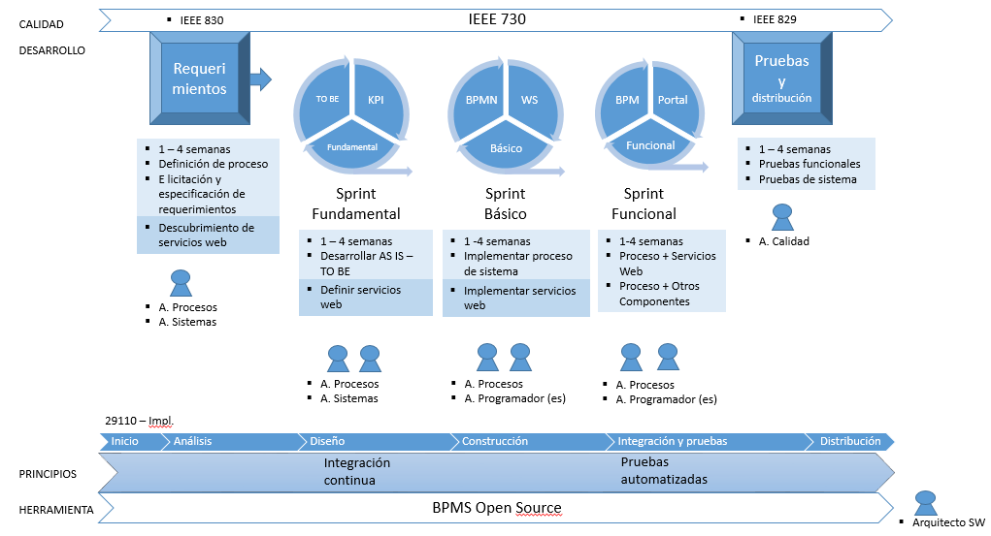
Figura 4.1. Marco de trabajo ágil propuesto para BPM-SOA

El marco de trabajo de desarrollo consta de cinco etapas. La primera etapa se enfoca a los requerimientos de software y de sistemas, tanto del proceso como de los servicios web a implementar, esta etapa puede durar entre una y cuatro semanas dependiendo de la complejidad de los requerimientos. La segunda etapa llamada Sprint Fundamental consta de una a más iteraciones SCRUM, cuyo objetivo fundamental es desarrollar el proceso de negocio y el diseño de los servicios web ya especificados, cada iteración dura entre una y cuatro semanas.
La tercera etapa también denominada Sprint Básico corresponde a todo lo relacionado a la implementación de los componentes BPM y servicios web, basado también en SCRUM, puede realizarse mediante una o más iteraciones, donde cada una puede durar entre una y cuatro semanas. La cuarta etapa Sprint funcional consiste básicamente en la integración del proceso automatizado y los componentes externos entre ellos los servicios web implementados los cuales se comunican con sistemas de la organización ya existentes. La quinta y última etapa tiene como finalidad realizar pruebas funcionales y de sistema. En esta etapa también se realizan las pruebas de usuario y finalmente el despliegue de los componentes desarrollados.
Cada una de las cinco etapas de desarrollo se encuentra debidamente alineada a la norma ISO/IEC 29110 Software engineering - Lifecycle profiles for Very Small Entities (VSEs), establecida como norma técnica peruana el año 2012 [66] y basada en la norma ISO/IEC 12207. Entre sus actividades encontramos a las utilizadas tradicionalmente en un proceso de desarrollo las cuales son el inicio, análisis, diseño, construcción, pruebas y despliegue. En la figura 4.2 mostramos etapas del marco de trabajo alineadas a las actividades de la norma (proceso de gestión) y en la figura 4.3 se muestra el detalle de estas, básicamente los artefactos involucrados.
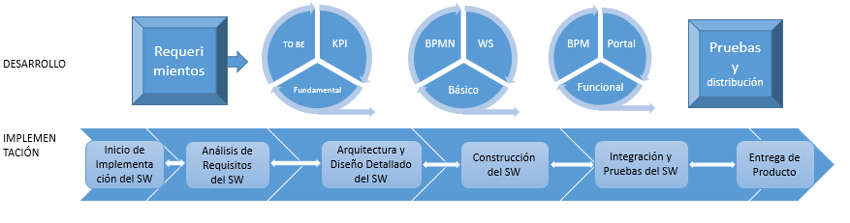
Figura 4.2. Alineación de las etapas del marco de trabajo con las actividades de la norma ISO/IEC 29110 (proceso de implementación).
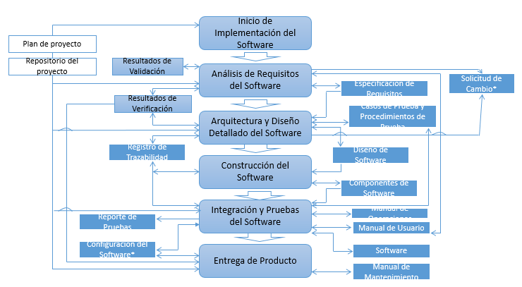
Figura 4.3. Artefactos de las actividades de la norma ISO/IEC 29110 (Proceso de Ingeniería) [66].
Por otro lado para el proceso gestión del proyecto se hace uso también de la norma ISO/IEC 29110 [66]. Este proceso arranca antes del proceso de desarrollo y termina después de este, con el fin de formalizar cada aspecto del proyecto en las etapas tempranas el alcance y en la tardía la aceptación del sistema BPM. En la figura 4.4 mostramos etapas del marco de trabajo alineadas a las actividades de la norma (proceso de implementación o ingeniería).

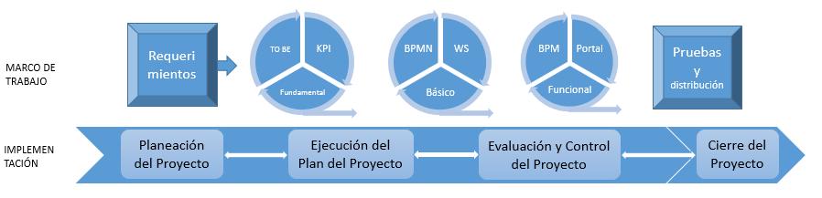
Figura 4.4. Alineación de las etapas del marco de trabajo con las actividades de la norma ISO/IEC 29110 (proceso de gestión).
Se ha seguido un conjunto de normas para asegurar la calidad tanto del proceso como del producto, atacando las partes consideradas más críticas en un proyecto de software. Una de ellas son los requerimientos, para asegurar la calidad en la especificación de requerimientos se hace uso de la norma IEEE Std 830-1998 [69], donde nos proporciona buenas prácticas para una buena especificación de requerimientos. Por otro lado es necesario asegurar la calidad de todo el proceso de desarrollo para ello se alinea a las recomendaciones de la norma IEEE Std 730-2014 [68]. Finalmente otro punto clave es realizar las pruebas necesarias y suficientes para obtener un software de calidad para ello nos basamos en la norma IEEE Std 829-2008 [67].
El marco de trabajo se realiza mediante principios que hoy en día son muy necesarios ya que optimizan tiempos de desarrollo, automatizando las actividades más pesadas y muchas veces repetitivas. Entre los principios considerados en este marco de trabajo mencionamos al Círculo de Deming o también conocido por PDCA (planificar-hacer-verificar-actuar), que básicamente es una espiral de mejora continua. Otro de los principios es la integración continua donde se automatizan actividades de desarrollo hasta el despliegue. Finalmente para agilizar la etapa de pruebas es necesario realizar pruebas automatizadas haciendo uso de las herramientas que hoy en día son asequibles por las organizaciones.
Tanto el modelado como el motor de automatización del proceso de negocio se realiza bajo una plataforma de trabajo o también conocido como BPMS, muchas de estas herramientas nos proveen de documentación, a su vez cada vez son más intuitivas y orientadas a la web. En el estado de arte mencionamos varias alternativas de la gama open source, así como soluciones propietarias.

Diseño de la solución

A continuación se especifica los componentes del marco de trabajo como son la gestión del proyecto, la calidad de proceso y software, y el método de desarrollo.

Calidad de software

- IEEE Std 830-1998 - IEEE Recommended Practice for Software Requirements Specifications
Esta es una práctica recomendada para escribir especificaciones de requisitos de software. Describe el contenido y las cualidades de una buena especificación de requisitos de software (SRS) y presenta varios esquemas de SRS de ejemplo.
- IEEE Std 730-2014 - IEEE Standard for Software Quality Assurance Processes
Esta norma establece los requisitos para iniciar, planificar, controlar y ejecutar los procesos de aseguramiento de calidad de software (SQA) de un proyecto de desarrollo o mantenimiento de software.
- IEEE Std 829-2008 - IEEE Standard for Software and System Test Documentation
Establece un marco común para los procesos de prueba, actividades y tareas en apoyo de todos los procesos del ciclo de vida del software, incluidos los procesos de adquisición, suministro, desarrollo, operación y mantenimiento.

Desarrollo de software BPM

El proceso de desarrollo de software BPM es llevado a cabo alineándose a la ISO/IEC 29110 Software engineering - Lifecycle profiles for Very Small Entities (VSEs) (Management and Engineering Guide (TR 29110-5)), específicamente la parte de ingeniería.

- Requerimientos

Centrarse en el descubrimiento de los procesos empresariales y crear acuerdos. Los acuerdos deben de estar debidamente formalizados. Esta etapa se centra en definir el alcance de proceso, la elicitación y especificación de requerimientos y el descubrimiento de servicios web.

Objetivos
- Desarrollo de acuerdos y descubrimiento de procesos empresariales entre las partes interesadas
- Mayor comprensión del alcance de la implementación
- Elicitación y especificación de requerimientos
- Descubrimiento de servicios web

Salidas
- Proceso debidamente identificado con el alcance definido, entradas, salidas y los roles que intervienen.
- Descripción completa del comportamiento del sistema que se va a desarrollar. Incluye un conjunto de casos de uso que describe todas las interacciones que tendrán los usuarios con el software (SRS).

- Sprint Fundamental
Centrarse en la comprensión de los procesos empresariales de alto nivel y crear consenso. Esta etapa se realiza al menos una vez al principio de un proyecto como parte de la fase de descubrimiento del proceso. El propósito de esta etapa es desarrollar el proceso TO-BE y la definición de los servicios web.

Objetivos
- Desarrollar AS IS – TO BE
- Alineación de expectativas de resultados, KPIs y métricas de alto valor de los patrocinadores ejecutivos
- Definir servicios web
Salidas
- Una definición de proceso ejecutable (BPD)
- Modelado al nivel de profundidad necesario para mostrar cada tarea de usuario discreta encontrada en el proceso.
- No necesita incluir la implementación específica de cada actividad. Un marcador de posición es suficiente.
- Un modelo de grupo de usuarios y participantes
Como se indica por los carriles (swim lanes) en el BPD o como notas en el diagrama, cuando las reglas de enrutamiento son más sofisticadas que un solo grupo de participantes
- Notas sobre el diagrama para indicar las actividades del usuario que requieren información de sistemas externos (integraciones)
- Un modelo de datos básico que utiliza tipos de variables del modelador de BPMS.
Debe abarcar todos los datos de proceso (como un tipo de subvariable) y tantos datos empresariales (como otro tipo de subvariables) tan razonablemente como sea posible para descubrir en el marco de tiempo
- Informes simulados que demuestran una combinación de los siguientes principios de BPM:
- Visibilidad
- Análisis
- Control
- Una demostración enfocada de los entregables mencionados anteriormente, se ejecutan dentro de la interfaz de portal de usuario predeterminada, implementada por el analista de BPM y entregada por el propietario del proceso con el asesoramiento de un analista de BPM.
- Especificación de servicios web los cuales son consumidos por el proceso ya definido.

- Sprint Básico
Centrarse en el diseño y la implementación del proceso e interfaz de usuario. Esta etapa normalmente se realiza al menos una vez, y en el concepto se puede hacer tantas veces como sea necesario para realizar el tema de las interfaces de usuario. El propósito de esta etapa básicamente es implementar el proceso de sistema e implementar los servicios web.
Objetivos
- Implementación de todas las interfaces de usuario necesarias
- Implementar el modelo de datos requerido para soportar interfaces de usuario y decisiones empresariales
- Implementar proceso de sistema
- Implementar servicios web
Salidas
- Definición del modelo de datos necesario para el proceso de negocio
- Una definición de qué partes del modelo de datos se capturan a través de tareas o interfaces humanas
- Una definición de las acciones de negocio que deben habilitarse en cada interfaz
- Una definición de todos los pasos posibles para cada acción
- Una definición de la validación requerida necesaria para mantener los datos y la integridad de las decisiones
- El aspecto general de la solución de proceso (estilos, temas, encabezados, directrices de diseño coherentes)
- Una implementación de todas las interfaces de usuario requeridas según lo informado por los puntos anteriores
Se supone que este producto no incluye las integraciones implementadas, los datos de referencia (autopoblación de opciones) o la población del sistema de registro que eventualmente sería necesario para la solución completa.
- Una demostración enfocada de los entregables mencionados anteriormente, se ejecutan desde la interfaz de portal de usuario predeterminada.
- Implementación de servicios web debidamente documentados.

- Sprint Funcional
Centrarse en las integraciones. Esta etapa se suele hacer al menos una vez, y en el concepto se puede hacer tantas veces como sea necesario para realizar el tema de las integraciones. Se definen e implementan cada integración necesaria para el proceso. Este proceso debe incluir cualquier integración externa y cualquier desarrollo del Sistema de Registro (SOR) necesario para soportar la solución completa del proceso. El propósito de esta etapa es básicamente la integración del proceso y servicios web y la integración con otros componentes.
Objetivos
- Implantación y manejo de excepciones para todas las integraciones necesarias para soportar el proceso empresarial
- Definición y aceptación en todos los acuerdos de nivel de servicio y ajustes de expectativas con los propietarios de cualquier sistema externo involucrado en las integraciones
- Integración del proceso implementado con servicios externos incluyendo los servicios web implementados en la etapa anterior.
- Completar todos los detalles de implementación necesarios para consolidar la automatización de procesos, las interfaces de usuario y las integraciones necesarias para ofrecer una solución de BPM completa
- Entrega de una solución totalmente desplegable y comprobable lista para las pruebas de sistema y de aceptación por parte del usuario
Salidas
- Definición de las interfaces necesarias para cada punto de integración
- Definición de la transformación de datos necesaria para enviar y recibir información de estos sistemas externos
- Definición de todos los códigos de error que podrían ser devueltos desde los sistemas externos en respuesta al inicio de un punto de integración
- Definición del mecanismo de manejo de excepciones en torno al manejo de cualquiera de los códigos de error
- Definición de la validación requerida frente a estos puntos de integración necesarios para mantener la integridad de los datos y de las decisiones
- Implementación de todas las integraciones requeridas según lo informado por los puntos anteriormente mencionados
- Una demostración enfocada de los entregables mencionados anteriormente, ejecutados desde el Portal de Procesos.
- Una solución comprobable por el usuario, lista para desplegarse en el entorno de prueba de aceptación del usuario
- La documentación (más allá de lo que ya está incorporado en la solución) necesaria para capacitar a los usuarios, administradores y desarrolladores a nivel de sistema
- Una descripción clara de toda la funcionalidad que se difiere a la próxima revisión de este proyecto (después de que la iteración actual se despliegue a la producción)
- Implementación de toda la funcionalidad requerida necesaria para una solución end-to-end

- Pruebas y distribución
Centrarse en la consolidación de los temas anteriores y desarrollar las pruebas correspondientes tanto funcionales como de sistema. De ser necesario este puede retornar al sprint funcional. Esta etapa tiene como propósito las pruebas funcionales integrales, pruebas de sistema y distribución de software.
Objetivos
- Pruebas funcionales
- Pruebas de Sistema
- Distribución del software
Salidas
- Informe de pruebas realizadas
- Acta de conformidad

Referencias Bibliográficas

- Apesfot. 2014. ¿Cómo está la industria de Software en Perú?. http://media.newswire.ca/apesoft.html. Consultado 02/04/2017
- Gestión. 2016. Industria del software peruano seguirá creciendo a dos dígitos, según experto. http://gestion.pe/tecnologia/industria-software-peruano-seguira-creciendo-dos-digitos-segun-experto-2161373. Consultado 10/05/2017
- Allen, P. 2006. Service Orientation: Winning Strategies and Best Practices. New York: Cambridge University Press.
- Ko, R., Lee, S. & Lee, E. 2009. Business process management (BPM) standards: a survey. Business Process Management Journal, vol. 15(5), 744 – 791.
- Pino, F., Garcia, F., Piattini, M. 2008. Software process improvement in small and medium software enterprises: a systematic review. Software Quality Journal 16 (2), 237–261.
- Coleman, G., O’Connor, R. 2008. Investigating software process in practice: a grounded theory perspective. Journal of Systems and Software 81 (5), 772–784.
- Laporte, C., Alexandre, S., O’Connor, R. 2008. A software engineering lifecycle standard for very small enterprises. In: EuroSPI 2008. Springer CCIS, Dublin, Ireland, pp. 129–141.
- Francisco J. Pino , Oscar Pedreira. 2010. Using Scrum to guide the execution of software process improvement in small organizations. The Journal of Systems and Software 83 (2010) 1662–1677.
- Schwaber, K. 2009. Scrum Guide. ScrumAllienace. Available from www. scrumalliance.org/resource download/598.
- Mondragón, M. & Mora, M. 2012. Un Análisis Comparativo de Metodologías de Ciclo de Vida de Desarrollo de Software que involucran Procesos de Negocio y Servicios Web. Actas de la 7ª Conferencia Ibérica de Sistemas y Tecnologías de Información, Vol. I, AISTI - UPM, ISBN: 978-989-96247-6-4, Madrid, España, 759-764.
- Payne, J. 2008. BPM y la Metodología de la Bola de Cristal: Fallos en los métodos actuales para planificar e implementar un Sistema BPM, Banca y Finanzas. Revista Profesional de Gestión Financiera, 133, January, 52-53.
- Mutschler, B., Reichert, M. & Bumiller, J. 2008. Unleashing the Effectiveness of Process-Oriented Information Systems: Problem Analysis, Critical Success Factors, and Implications, Systems, Man, and Cybernetics. Part C: Applications and Reviews. IEEE Transactions on, vol.38 (3), May, 280 – 291.
- Object Management Group. 2009. Business Process Model and Notation (BPMN). Version 1.2, 2009.
- M. zur Muehlen, M. Indulska. 2010. Modeling languages for business processes and business rules: A representational analysis. Inf. Syst. 35 (2010) 379–390.
- J. Becker, M. Kugeler, M. Rosemann. 2011. Process Management: a Guide for the Design of Business Processes. Springer, 2011.
- M. Weske. 2012. Business Process Management: Concepts, Languages, Architectures. Second ed., Springer, 2012.
- B. Ludäscher, M. Weske, T.M. McPhillips, S. Bowers. 2009. Scientific workflows: business as usual? . in: 7th Internernational Conference on Business Process Management, (BPM 2009), in: LNCS, vol. 5701, Springer, 2009, pp. 31–47.
- R. Breu, S. Dustdar, J. Eder, C. Huemer, G. Kappel, J. Köpke, P. Langer, J. Mangler, J.Mendling, G. Neumann, S. Rinderle-Ma, S. Schulte, S. Sobernig, B. Weber. 2013. Towards living inter-organizational processes. in: 15th IEEE Conference on Business Informatics, (CBI 2013), IEEE, 2013, pp. 363–366.
- Marks. E.A., Bell.M. 2006. Service-oriented architecture: A planning and implementation guide for business and technology . Wiley & sons, p1.
- Minoli. D. 2008. Enterprise Architecture A to Z , Frameworks, Business Process Modeling, SOA, and Infrastructure Technology. Auerbach Publications ,Taylor & Francis Group, pp. 201-217.
- Arsanjani, A. 2004. Service-oriented modeling and architecture: How to identify, specify,and realize services for your SOA. IBM Whitepaper, http://www.ibm.com/developerworks/library/ws-soa-design1, last access:4/2/2103.
- Demirkan.H, Kauffman. R. J., Vayghan. J.A., Fill. V, D. Karagiannis, Maglio. P. . 2008. Service-oriented technology and management: Perspectives on research and practice for the coming decade. Electronic Commerce Research and Applications 7,pp 356–376.
- Cummins. F.A. 2009. Building the agile enterprise with SOA, BPM and MBM. Elsevier/Morgan Kaufman Publications, Amsterdam, Boston.
- Jack C.P. Cheng, Kincho H. Law, Hans Bjornsson, Albert Jones c, Ram Sriram. 2010. A service oriented framework for construction supply chain integration. Automation in Construction 19 ,245–260.
- Qumer, A., & Henderson-Sellers, B. 2008. A framework to support the evaluation, adoption and improvement of agile methods in practice. Journal of Systems and Software, (2008) vol. 81, no. 11, pp. 1899–1919.
- Gill, A.Q. 2013. Towards the Development of an Adaptive Enterprise Service System Model. Americas Conference on Information Systems, Chicago, USA, August 2013 in Americas Conference on Information Systems (AMCIS 2013), Shim, J.P et al., ed., AIS, USA (2013).
- Agile Manifesto. 2001. Manifesto for Agile Software Development, http://agilem anifesto.org/.
- Mark von Rosing, Joshua von Scheel, Asif Qumer Gill. 2015. Applying Agile Principles to BPM. The Complete Business Process Handbook, Volume 1, Publisher: Elsevier - Morgan Kaufmann, pp.553-577
- T. Dyba, T. Dingsoyr. 2008. Empirical studies of agile software development: a systematic review. Inf. Softw. Technol. 50 (9–10) (2008) 833–859, http://dx.doi. org/10.1016/j.infsof.2008.01.006.
- K. Schwaber, J. Sutherland. 2016. The Scrum Guide, the Definitive Guide to scrum: The Rules of the Game. From 〈http://www.scrum.org/Portals/0/Documents/
- Kühne, S., Thränert, M. & Andreas, S., 2005. Towards a methodology for orchestration and validation of cooperative e-business components. 7th GPCE Young Researcher Workshop , Rutherford, 29-34.
- Recker, J. & Indulska, M., 2009. Business Process Modeling- A Comparative Analysis. Journal of the Association for Information Systems JAIS, Vol. 10 (4), 333-363.
- Wolf, C. & Harmon, P., 2010. The State of Business Process Management. BPTrends, February, USA.
- Mondragón, M. & Mora, M., 2012. Un Análisis Comparativo de Metodologías de Ciclo de Vida de Desarrollo de Software que involucran Procesos de Negocio y Servicios Web. Actas de la 7ª Conferencia Ibérica de Sistemas y Tecnologías de Información, Vol. I, AISTI - UPM, ISBN: 978-989-96247-6-4, Madrid, España, 759-764.
- Oktaba, H. & Ibarguengoitia. 1998. Software Process Modeled with Objects:Static View. Computación y Sistemas, vol. 1 (4), 228-238.
- Papazoglou, M. P., & Van Den Heuvel, W. J. . 2007. Business process development life cycle methodology. Communications of the ACM, 50(10), 79-85.
- Rodríguez, C., 2009. Diseño de un Modelo de Proceso de Ciclo de Vida de Sistemas de Software, en el Paradigma de Ingeniería de Software Orientada a Servicios. Tesis Doctoral, UAA, December, Aguascalientes, México.
- Stemberger, M. I., Kovacic, A., & Jaklic, J., 2007. A methodology for increasing business process maturity in public sector. Interdisciplinary Journal of Information, Knowledge, and Management, 2, 119-133.
- Karastoyanova, D., 2004. A methodology for development of web service-based business processes. Proceedings of AWESOS.
- M. Chinosi. 2008. Representing Business Processes: Conceptual Model and Design Methodology. Thesis Doctoral, Università degli studi dell'Insubria, Italia.
- Desai, N., Chopra, A. K., & Singh, M. P., 2009. Amoeba: A methodology for modeling and evolving cross-organizational business processes. ACM Transactions on Software Engineering and Methodology (TOSEM), 19(2), 6.
- Sánchez, M.A, Hermoso, A. & Joyanes, L., 2007. Una recomendación basada en MDA, BPM y SOA para el desarrollo de software a partir de procesos del negocio en un contexto de Negocio Bajo Demanda. Presentado en PNIS 2007: Primer Taller sobre Procesos de Negocio e Ingeniería del Software, Zaragoza, Septiembre, 64-71.
- Fernandes, J.M., & Duarte, F.J., 2005. A reference model for process-oriented software development organizations. Software and Systems Modeling (SoSyM), Springer Verlag, vol. 4(1), 94-105.
- Kruchten, P., 2000. The Rational Unified Process An Introduction. Second Edition, Addison Wesley.
- Sean Pizel. 2010. IBM - Maximizing the Payback of Playbacks IBM. BPM BP Best Practices Rapid Agile Iterative Playback Methodology.
- Mondragon et al. 2013. Toward a well-structured Development Methodology for Business Process-oriented Software Systems based on Services. Procedia Technology 9 (2013) 351 – 360.
- Rosing et al. 2015. Applying Agile Principles to BPM. The Complete Business Process Handbook, Volume 1, Publisher: Elsevier - Morgan Kaufmann, pp.553-577.
- Delgado et al. 2015. A Systematic Approach for Evaluating BPM Systems:Case Studies on Open Source and Proprietary Tools. 11th IFIP WG 2.13 International Conference, OSS 2015 Florence, Italy, May 16–17, 2015.
- Amit K. Chopra and Munindar P. Signh. 2009. Amoeba A methodology for modeling and evolving cross-organizational business processes. NIRMIT DESAI. IBM Research, India. North Carolina State University
- Lisa Dyer, Flournoy Henry, Ines Lehmann, Guy Lipof, Fahad Osmani, Dennis Parrott, Wim Peeters, Jonas Zahn. 2012. Scaling BPM Adoption From Project to Program with IBM Business Process Manager. International Business Machines Corporation 2011, 2012.Second Edition (March 2012). Version 7, Release 5, of IBM Business Process Manager.
- Christian Thiemich, Frank Puhlmann. 2013. An agile BPM project methodology. Bosch Software Innovations GmbH. D-10785 Berlin, Germany.
- L. Prades, F. Romero, A. Estruch, A. García-Dominguez, J. Serrano. 2013. Defining a Methodology to Design and Implement Business Process Models in BPMN according to the Standard ANSIISA-95 in a Manufacturing Enterprise. The Manufacturing Engineering Society International Conference, MESIC 2013.
- Víctor M. Cardona M., 2014. BplSoa_Framework para el desarrollo de líneas de procesos de negocios orientadas a servicios. Tesis presentada para optar al título de Magister en Ingeniería de Sistemas y Computación. Universidad Nacional de Colombia. Facultad de Ingeniería, Departamento de Ingeniería de Sistemas e Industrial. Bogotá, Colombia
- Mark von Rosing, Ulrik Foldager, Maria Hove, Joshua von Scheel, Anette Falk Bogebjerg. 2015. Applying Agile Principles to BPM. The Complete Business Process Handbook, Volume 1, Publisher: Elsevier - Morgan Kaufmann, pp.553-577
- Joao M. Fernandes, Mauro Almeida. 2010. Classification and Comparison of Agile Methods. Seventh International Conference on the Quality of Information and Communications Technology
- Neeraj Bhadoriya, Neha Mishra, Alok Malviya . 2014. Agile Software Development Methods, Comparison with Traditional Methods & Implementation in Software Firm. International Journal of Engineering Research & Technology (IJERT), Vol. 3 Issue 7, July - 2014.
- Ayca Tarhan, Seda Gunes Yilmaz. 2014. Systematic analyses and comparison of development performance and product quality of Incremental Process and Agile Process. Information and Software Technology 56 (2014) 477–494. Hacettepe University Computer Engineering Department, Beytepe Kampusu, 06532 Ankara, Turkey.
- Bjornar Tessem . 2014. Individual empowerment of agile and non-agile software developers in small teams. Information and Software Technology (2014). Dept. of Information Science and Media Studies, University of Bergen, PO Box 7802, 5020 Bergen, Norway.
- Nomi Baruah. 2015. Requirement Management in Agile Software Environment. Procedia Computer Science 62 (2015) 81 – 83. Dibrugarh University,Dibrugarh-786004,India.
- Amadeu Silveira Campanelli,Fernando Silva Parreiras. 2015. Agile methods tailoring - A systematic literature review. The Journal of Systems and Software 110 (2015) 85–100. LAIS Laboratory of Advanced Information Systems, FUMEC University, Av.Afonso Pena 3880 Belo Horizonte 30130009 MG, Brazil.
- Sergio Galvana, Manuel Morab, Rory V. O’Connorc, Francisco Acostad, Francisco Alvareze. 2015. A Compliance Analysis of Agile Methodologies with the ISOIEC 29110 Project Management Process. Conference on ENTERprise Information Systems. International Conference on Project Management. Conference on Health and Social Care Information Systems and Technologies, CENTERIS. ProjMAN. HCist 2015 October 7-9.
- Howard Lei, Farnaz Ganjeizadeh, Pradeep Kumar Jayachandran, Pinar Ozcan. 2015. A statistical analysis of the effects of Scrum and Kanban on software development projects. Robotics and Computer-Integrated Manufacturing. Department of Engineering, California State University - East Bay, Hayward, CA 94542, USA.
- M. Phil. 2015. Comparative Analysis of Different Agile Methodologies. Department of Computer Science, Punjabi University, Patiala-147002, Punjab, India. International Journal of Computer Science and Information Technology Research. Vol. 3, Issue 1, pp: (199-203).
- Pedro Serrador, Jeffrey K. Pinto . 2015. Does Agile work - A quantitative analysis of agile project success. International Journal of Project Management (2015). Serrador Project Management, Box 38032, 1250S. Service Rd., Mississauga, ON L5E 3G3, Canada
- Marta Larusdottir, Jan Gulliksen, Asa Cajander. 2016. A license to kill - Improving UCSD in Agile development. The Journal of Systems and Software (2016) 1–9
- NTP-RT-ISO/IEC TR 29110-5-1-2. 2012. INGENIERÍA DE SOFTWARE. Perfiles del ciclo de vida para las pequeñas organizaciones (PO). Parte 5-1-2: Guía de gestión e ingeniería: Grupo de perfil genérico. Perfil básico. R.0040-2012/CNB-INDECOPI. Publicada el 2012-05-26
- IEEE Std 829™-2008. 2008. IEEE Standard for Software and System Test Documentation. The Institute of Electrical and Electronics Engineers, Inc. 3 Park Avenue, New York, NY 10016-5997, USA
- IEEE Std 730™-2014. 2014. IEEE Standard for Software Quality Assurance Processes. The Institute of Electrical and Electronics Engineers, Inc. 3 Park Avenue, New York, NY 10016-5997, USA
- IEEE Std 830™-1998(R2009). 2009. IEEE Recommended Practice for Software Requirements Specifications. The Institute of Electrical and Electronics Engineers, Inc. 345 East 47th Street, New York, NY 10017-2394, USA
- Adriana Herden, Pedro Porfirio Muniz Farias, Adriano Bessa Albuquerque. 2016. An Agile Approach to Improve Process-Oriented Software Development. Software Engineering Perspectives and Application in Intelligent Systems, pp.413-424
- Sebastian Lahajnar, Alenka Rožanec. 2016. The evaluation framework for business process management methodologies. https://www.researchgate.net/publication/ 306194071_The_evaluation_framework_for_business_process_management_methodologies
- Benedict, T. et al. 2013. BPM CBOK Version 3.0: Guide to the Business Process Management Common Body Of Knowledge.. CreateSpace Independent Publishing Platform.
- De Morais, R. M., Kazan, S. D., de Pádua, S. I., Costa, A. L.. 2014. An analysis of BPM lifecycles: from a literature review to a framework proposal. Business Process Management Journal, 20 (3), 412- 432p
- Harmon, P.. 2014. Business Process Change, Third Edition: A Business Process Management Guide for Managers and Process Professionals.. Burlington: Morgan Kaufmann.
- Jeston, J., Nelis, J.. 2013. Business process management: practical guidelines to successful implementations. Third edition. Burlington: Routledge.
- Rummler, G. A., Brache, A. P.. 2013. Improving performance. How to manage the white space on the organization chart. Third edition. San Francisco: Jossey-Bass.

